# 云端知识库APP

**需求规格说明书**



**委托单位软件需求分析课程**

**承办单位 G03**

# 版本记录

| **版本** | **修订日期** | **修订人** | **修订说明** | **修订状态** | **审批日期** | **审核人** | **批准人** |
| --- | --- | --- | --- | --- | --- | --- | --- |
| 0.1 | 2021-4-14 | 岑盛泽 | 首次创建 | S | 2021-4-14 | 吕博图 | 吕博图 |
| 0.2 | 2021-4-23 | 岑盛泽 | 增加内容 | A | 2021-4-23 | 吕博图 | 吕博图 |
| 0.3 | 2021-4-23 | 潘姝焱 | 增加内容 | A | 2021-4-23 | 吕博图 | 吕博图 |
| 0.4 | 2021-4-25 | 岑盛泽 | 删除未填写内容 | D | 2021-4-25 | 吕博图 | 吕博图 |
| 0.5 | 2021-4-26 | 潘姝焱 | 修改内容 | M | 2021-4-26 | 吕博图 | 吕博图 |
| 0.6 | 2021-4-29 | 潘姝焱 | 增加内容 | A | 2021-4-29 | 吕博图 | 吕博图 |

**修订状态：S--首次编写，A--增加，M--修改，D--删除；**

**日期格式：YYYY-MM-DD。**

目录

云端知识库APP 1

1 版本记录 2

1 引言 4

1.1 目的 4

1.2 文本约定 4

1.2.1 采用标准 4

1.2.2 排版约定 4

1.3 预期读者和阅读意见 7

1.3.1 读者范围 7

1.3.2 阅读意见 7

1.4 项目范围 8

1.4.1 项目描述 8

1.4.2 上下文图 9

1.4.3 事件响应列表 10

1.5 参考文献 10

2 整体描述 11

2.1 产品前景 11

2.2 用户类别及特征 13

2.3 实现环境 14

2.4 设计及实现约束 15

2.5 假设与依赖 15

3 系统特性 16

3.1 描述和优先级 16

3.1.1 描述 16

3.1.2 需求优先级打分表 16

4功能需求 17

5数据需求 17

# 引言

## 目的

本需求规格说明书对“知否”个人知识库做了全面的用户需求分析，包括所有具有记录能力或者记录意愿的用户，分为普通用户和管理员用户。明确该APP应具备的所有的功能，界面和用例，从而使开发人员能够清楚的了解该个人知识库的功能与用户需求，并以此为依据对之后的概要设计和完成后续的设计开发工作进行参照，帮助更好的实现项目。

## 文本约定

### 采用标准

文档编写采用的标准是IEEE-830-1998 版本的软件需求规格说明书，部分内容根据项目实际情况进行调整或删减。

### 排版约定

#### 汉字规范

|  |  |  |  |  |  |
| --- | --- | --- | --- | --- | --- |
| 格式 | 字体 | 字号 | 加粗 | 斜体 | 下划线 |
| 标题 | 宋体 | 二号 | 是 | 否 | 否 |
| 标题1 | 宋体（中文标题） | 二号 | 是 | 否 | 否 |
| 标题2 | 宋体（中文标题） | 三号 | 是 | 否 | 否 |
| 标题3 | 宋体（中文标题） | 三号 | 是 | 否 | 否 |
| 标题4 | 宋体（中文标题） | 四号 | 是 | 否 | 否 |
| 正文 | 宋体（中文正文） | 小四 | 否 | 否 | 否 |

#### 数字规范

阿拉伯数字用“Times New Roman”字体显示

#### 标题编号

标题编号采用多级形式编写。如下所示：

一级标题：1

二级标题：1.1

三级标题：1.1.1

……

注：标题级数最好不要超过6级

#### 正文文字

正文段落格式：行距为单倍行距

#### 封面

必须有G03小组LOGO，

必须有项目名称（字体：宋体二号加粗）、文档名称（字体：宋体三号加粗）

必须要有文件标识表格（含文件状态，版本号，文件标识，作者，完成日期）

必须有项目名称（字体：宋体二号加粗）

#### 页眉和页脚

页眉：SRA2021-G03-小组logo

页脚：中间是页数

#### 文档修改历史

技术文档都要有“文档修订历史”，内容可参照本文档的第二页，这里不再累述。

列名说明

版本：文档版本编号

作者：版本的负责人

起止日期：起止日期

备注：描述这一版本的特点

#### 目录

文档编写完成后都必须生成“目录”。目录字体样式和大小请参照本文档的“目录”页面，这里不再累述。

## 预期读者和阅读意见

### 读者范围

软件需求规格说明的读者，有项目经理、客户、用户、开发人员、测试人员和文档编写人员

### 阅读意见

|  |  |  |  |  |  |  |
| --- | --- | --- | --- | --- | --- | --- |
| 读者/范围 | 项目经理 | 客户 | 用户 | 开发人员 | 测试人员 | 文档人员 |
| 引言 | 🗸 | 🗸 | 🗸 | 🗸 | 🗸 | 🗸 |
| 整体描述 | 🗸 | 🗸 |  | 🗸 | 🗸 | 🗸 |
| 系统特性 | 🗸 | 🗸 |  | 🗸 | 🗸 | 🗸 |
| 数据需求 | 🗸 | 🗸 | 🗸 | 🗸 | 🗸 | 🗸 |
| 质量属性 | 🗸 | 🗸 | 🗸 | 🗸 | 🗸 | 🗸 |
| 分析模型 | 🗸 | 🗸 | 🗸 | 🗸 | 🗸 | 🗸 |

## 项目范围

### 项目描述

此app是一个个人知识库，同时也是优雅高效的在线文档编辑与协同工具。“知否”app致力于为每个想表达所思所想的人提供一款顺手的工具，让知识能得以记录和传播，让人们可以在“知否”中平等快乐地创作和交流知识，让再小的个体也可以拥有自己的知识库。

当你想写东西时，无论是在任何时间、任何地点、任何设备，都可以用“知否”；“知否”涵盖文本、图形、表格等典型知识载体，让你的专业知识以最好的姿态呈现给这个世界；为被记录的知识在不同设备、不同场景下设计最佳呈现；管理员在项目中起到审核，管理的操作，使整个APP运营更加的稳定。

通过这个APP交流平台能够让所有人随时随地方便记录。通过文字附以图片、表格、公式、代码片段、视频等元素来表达知识，是一种综合形态，人人皆可创作；通过创作图并且对之进行排布和组织来表达知识，设计师、艺术家、架构师偏爱；通过表格来呈现知识，项目管理、HR、销售、财务等人员最常用。同时支持三种典型的知识形态：碎片化、结构化、体系化，让所有用户都能各取所需，达到他们自己的目的。

“知否”还包含三元结构：知识：最小颗粒度的知识，可以是一个文档、一个表格、一个脑图、一个讨论；知识库：知识的集合，按照某个主题对知识进行组织，形成结构化知识库；团队/空间：面向企业或组织，提供全新的体系化知识管理，让每个组织都可以拥有自己的知识库。

### 上下文图

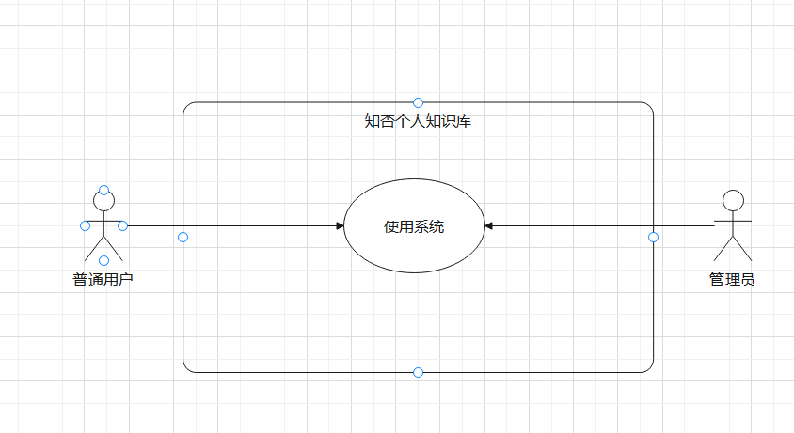

### 事件响应列表

## 参考文献

书籍资料：

《软件工程导论》 清华大学出版社 张海藩等

《软件需求第三版》 清华大学出版社 Karl Wiegers Joy Beatty

《IT项目管理第八版》 机械工业出版社 凯西·施瓦尔贝

《人月神话》清华大学出版社 费雷德里克·布鲁克斯

《UML2基础、建模与设计教程》杨弘平等

《UML用户指南》（第二版）Grady Booch James Rumbaugh Ivar jacabcon

网络资料：

软件需求规格说明书模板

<https://wenku.baidu.com/view/78c4f24cf56527d3240c844769eae009581ba233.html>

# 整体描述

## 产品前景

在平时的学习、工作生活中，我们发现其实身边的每个人、每个团队、每个组织都有很多知识，但一直以来缺少一个好用的工具让这些知识不只是留在每个人的大脑或电脑里，还可以被记录、分享和交流。市面上现存的知识库类软件或多或少存在各种问题，譬如，太过专业化、技术化，非专业用户在使用上存在难以理解、不方便操作等问题；功能冗余，大部分用户在使用软件时只会用到少部分功能，大部分功能使用度不高；团队协作为主要功能，从而在“个人”方面有所忽略，功能有所欠缺，使用体验感不佳等等。在日常学习、工作生活中，其实大部分人更需要的是一款方便使用，无论是团体或是个人都能方便、良好使用的知识管理、记录工具。

所以，我们想要打造一款名为“知否”的APP，致力于为每个想表达所思所想的人提供一款顺手的工具，让知识能得以记录和传播，让人们可以在“知否”中平等快乐地创作和交流知识，让再小的个体也可以拥有自己的知识库，主要有以下几类特点与优势:

1.当你想写东西时，无论是在任何时间、任何地点、任何设备，都可以用“知否”

2.“知否”涵盖文本、图形、表格等典型知识载体，让你的专业知识以最好的姿态呈现给这个世界。

3.为被记录的知识在不同设备、不同场景下设计最佳呈现。

4.管理员在项目中起到审核，管理的操作，使整个APP运营更加的稳定。

5.文档分类，查找更方便

我们希望通过这个APP交流平台能够让所有人随时随地方便记录。通过文字附以图片、表格、公式、代码片段、视频等元素来表达知识，是一种综合形态，人人皆可创作；通过创作图并且对之进行排布和组织来表达知识，设计师、艺术家、架构师偏爱；通过表格来呈现知识，项目管理、HR、销售、财务等人员最常用。同时支持三种典型的知识形态：碎片化、结构化、体系化，让所有用户都能各取所需，达到他们自己的目的。“知否”还包含三元结构：

知识：最小颗粒度的知识，可以是一个文档、一个表格、一个脑图、一个讨论；知识库：知识的集合，按照某个主题对知识进行组织，形成结构化知识库；团队/空间：面向企业或组织，提供全新的体系化知识管理，让每个组织都可以拥有自己的知识库。

综上所述，“知否”系统是同时具备了容易操作、便捷使用、功能精简等诸多优点的云端知识库。同时，它还是一款用户范围广泛，涵盖团队、个人的知识管理和记录工具。由此我们可以预见，“知否”APP今后将在不同规模的团队以及不同岗位的用户群体中广泛使用，在日常的知识记录、管理中产生重大的影响。

## 用户类别及特征

|  |  |  |  |  |  |  |
| --- | --- | --- | --- | --- | --- | --- |
| 用户类别 | 用户代表 | 用户分类 | 用户级别 | 理由 | 职责 | 获利 |
| 客户 | 陈幼安 | 直接用户 | 关键用户 | 陈幼安助教作为项目下达者，清楚的知道项目内容及要求 | 提出自己对于系统界面风格和布局的要求，对系统应具备或已拥有的功能提出建议 | 最终项目成果的既得利益者 |
| 指导者用户 | 陈幼安 | 直接用户 | 关键用户 | 陈幼安助教是云端知识库系统的需求任务下达者，同时也是一位有着丰富经验的指导者，在项目开发的过程中可以给予我们指导以及提供相关经验。。 | 同需求分析师交流与沟通，提出有关云端知识库的各方面需求，在开发过程中发现和总结存在的问题和弊端并审查最终结果。 | 完工的系统将尽可能的满足其关于知识库的各方面的需求 |
| 指导者用户 | 杨枨教授 | 直接用户 | 关键用户 | 杨枨教授是课程授课老师，同时也是一位有着丰富经验的指导者，在项目开发的过程中可以给予我们指导以及提供相关经验。 | 同开发组成员交流与沟通，在开发过程中发现和总结存在的问题和弊端并审查最终结果。 | 最终项目成果的既得利益者 |
| 指导者用户 | 陈炜舜 | 直接用户 | 关键用户 | 陈炜舜助教是个人知识库系统项目的创建者，同时也是一位有着丰富经验的指导者，在项目开发的过程中可以给予我们指导以及提供相关经验。 | 同开发组成员交流与沟通，在开发过程中发现和总结存在的问题和弊端并审查最终结果。 | 最终项目成果的既得利益者 |
| 管理员用户 | 陈正祎 | 直接用户 | 关键用户 | 陈正祎同学作为同时学习这门课程的同学，具有一定的学习经验，能够帮助我们更好地分析系统，发现我们的不足并给予建议。 | 以管理员的身份提出需求并拟定好设计方案，发现过程中的问题并提出意见。 | 完工的系统将尽可能的满足其关于管理员用户方面的需求 |
| 个人用户 | 李以昕 | 直接用户 | 关键用户 | 李以昕同学作为本专业的学生，对该项目十分感兴趣，且约谈容易。 | 从个人的角度出发，共同探讨提出学生方的需求与对界面的要求。 | 完工的系统将尽可能的满足其关于个人用户方面的需求 |

## 实现环境

文档撰写及PPT制作：Microsoft Office 365、WPS

源码分析及修改：JetBrians PhpStorm （开发语言：PHP&JS）

配置管理：GitHub

UML工具： StarUML

云服务器：阿里云服务器

数据库服务：MySQL

图片制作：Adobe PhotoShop

原型制作：墨刀

E-R图制作：Sybase PowerDesigner

## 设计及实现约束

CO-1：系统的设计、代码、维护文档应遵循《影响力过程内网开发标准（1.3版）》

CO-2：目前该系统只用于浙江大学城市学院校内，用户只有校内老师和学生。

CO-3：该APP记录越来越多，需要对小记进行单独管理

CO-4：该系统资料越来越多，需要对资料进行单独管理

CO-5：该系统不会24小时开放，保证有关闭时间来进行维护和修复，防止出现崩溃现象

## 假设与依赖

该项目由5人组成一个小组进行开发，现有的环境和设备已经准备好了。该APP的界面原型将使用墨刀，方便快捷，在上学期我们已经使用过该软件。所以，在该项目开发的技术方面，我们基本上不存在问题，如需要对技术进行更深层次的了解，我们组将自主完成该方面的学习。

# 系统特性

## 描述和优先级

### 描述

1、参与优先级打分的用户代表主要有：客户代表（陈幼安助教）、指导者代表（杨枨老师、陈幼安助教、陈炜舜助教）、管理员代表（陈正祎）、个人用户代表（李以昕）。

2、用户代表负责为用例的**相对收益、相对损失**部分打分，项目经理负责为用例的**相对风险、相对成本**打分，**权重比例**由客户代表（杨枨老师）提出。

3、利益表示“如果实现，给用户带来的利益”；损失表示“如果不实现，给用户带来的损失”；风险表示“如果实现，存在的技术风险”；费用表示“如果实现，需要产生的费用”；权重比例是各个用户分类在最后评分时的加权值。

4、优先级采用QFD算法。公式：优先级=（价值）/（成本+风险）

5、本次开发建议优先级为2.00以上（包括2.00）的必须实现；若优先级低于2.00，可根据开发进度选择实现。

6、打分标准：**打分范围为1-9**，1代表影响非常轻微，2代表影响轻微，3代表影响较为轻微，4代表影响一般，5代表影响有点重要，6代表影响较为重要，7代表影响重要，8代表影响十分重要，9代表影响超级重要。

### 需求优先级打分表

|  |  |  |  |  |
| --- | --- | --- | --- | --- |
|  | 相对收益 | 相对损失 | 相对成本 | 相对风险 |
| 相对权重 | 1 | 1 | 1 | 1 |

|  |  |  |  |  |  |
| --- | --- | --- | --- | --- | --- |
|  | 客户代表 | 指导者用户 | 学习者用户 | 管理员用户 | 游客用户 |
| 相对权重 | 1.5 | 1.1 | 1.0 | 1.0 | 0.5 |

|  |  |  |  |  |  |  |  |  |  |  |
| --- | --- | --- | --- | --- | --- | --- | --- | --- | --- | --- |
| 用户类型 | 功能 | 相对收益 | 相对损失 | 价值 | 价值% | 相对成本 | 成本% | 相对风险 | 风险% | 优先级 |
| 游客 | 手机注册 | 5 | 8 | 13 | 0.64% | 8 | 0.72% | 5 | 0.44% | 0.55 |
| 游客 | 微信注册 | 5 | 8 | 13 | 0.64% | 7 | 0.63% | 6 | 0.53% | 0.55 |
| 游客 | QQ注册 | 5 | 8 | 13 | 0.64% | 5 | 0.45% | 7 | 0.62% | 0.6 |
| 游客 | 钉钉注册 | 5 | 8 | 13 | 0.64% | 6 | 0.54% | 7 | 0.62% | 0.55 |
| 游客 | 浏览文档 | 5 | 8 | 13 | 0.64% | 6 | 0.54% | 7 | 0.62% | 0.55 |
| 游客 | 查看文档大纲 | 5 | 8 | 13 | 0.64% | 6 | 0.54% | 7 | 0.62% | 0.55 |
| 游客 | 查看文档目录 | 5 | 8 | 13 | 0.64% | 6 | 0.54% | 7 | 0.62% | 0.55 |
| 游客 | 分享文档 | 5 | 8 | 13 | 0.64% | 6 | 0.54% | 7 | 0.62% | 0.55 |
| 游客 | 打开文档目录 | 5 | 8 | 13 | 0.64% | 6 | 0.54% | 7 | 0.62% | 0.55 |
| 个人用户 | 用户名密码登录 | 5 | 8 | 13 | 0.64% | 7 | 0.63% | 6 | 0.53% | 0.55 |
| 管理员 | 用户名密码登录 | 5 | 8 | 13 | 0.64% | 7 | 0.63% | 8 | 0.71% | 0.48 |
| 个人用户 | 手机登录 | 5 | 8 | 13 | 0.64% | 7 | 0.63% | 7 | 0.62% | 0.51 |
| 管理员 | 手机登录 | 5 | 8 | 13 | 0.64% | 7 | 0.63% | 5 | 0.44% | 0.6 |
| 个人用户 | 微信登录 | 5 | 8 | 13 | 0.64% | 8 | 0.72% | 6 | 0.53% | 0.51 |
| 管理员 | 微信登录 | 5 | 8 | 13 | 0.64% | 7 | 0.63% | 6 | 0.53% | 0.55 |
| 个人用户 | QQ登录 | 5 | 8 | 13 | 0.64% | 5 | 0.45% | 6 | 0.53% | 0.65 |
| 管理员 | QQ登录 | 5 | 8 | 13 | 0.64% | 5 | 0.45% | 8 | 0.71% | 0.55 |
| 个人用户 | 钉钉登录 | 5 | 8 | 13 | 0.64% | 6 | 0.54% | 5 | 0.44% | 0.65 |
| 管理员 | 钉钉登录 | 5 | 8 | 13 | 0.64% | 8 | 0.72% | 8 | 0.71% | 0.45 |
| 个人用户 | 找回密码 | 5 | 8 | 13 | 0.64% | 6 | 0.54% | 7 | 0.62% | 0.55 |
| 管理员 | 找回密码 | 5 | 8 | 13 | 0.64% | 7 | 0.63% | 6 | 0.53% | 0.55 |
| 管理员 | 查看账户管理 | 5 | 5 | 10 | 0.49% | 8 | 0.72% | 5 | 0.44% | 0.42 |
| 个人用户 | 查看账户管理 | 5 | 5 | 10 | 0.49% | 8 | 0.72% | 5 | 0.44% | 0.42 |
| 个人用户 | 编辑资料 | 5 | 4 | 13 | 0.64% | 7 | 0.63% | 6 | 0.53% | 0.55 |
| 个人用户 | 修改昵称 | 5 | 4 | 9 | 0.45% | 7 | 0.63% | 5 | 0.44% | 0.41 |
| 个人用户 | 修改简介 | 5 | 4 | 9 | 0.45% | 6 | 0.54% | 7 | 0.62% | 0.38 |
| 个人用户 | 修改地址 | 5 | 4 | 9 | 0.45% | 5 | 0.45% | 7 | 0.62% | 0.41 |
| 个人用户 | 修改职业 | 5 | 4 | 9 | 0.45% | 8 | 0.72% | 8 | 0.71% | 0.31 |
| 个人用户 | 修改头像 | 5 | 4 | 9 | 0.45% | 5 | 0.45% | 6 | 0.53% | 0.45 |
| 个人用户 | 修改邮箱 | 5 | 4 | 9 | 0.45% | 7 | 0.63% | 5 | 0.44% | 0.41 |
| 个人用户 | 修改手机 | 5 | 4 | 9 | 0.45% | 5 | 0.45% | 5 | 0.44% | 0.5 |
| 个人用户 | 修改密码 | 5 | 4 | 9 | 0.45% | 8 | 0.72% | 7 | 0.62% | 0.33 |
| 管理员 | 修改密码 | 5 | 4 | 9 | 0.45% | 6 | 0.54% | 7 | 0.62% | 0.38 |
| 管理员 | 修改手机 | 5 | 4 | 9 | 0.45% | 6 | 0.54% | 8 | 0.71% | 0.36 |
| 管理员 | 修改邮箱 | 5 | 8 | 13 | 0.64% | 6 | 0.54% | 5 | 0.44% | 0.65 |
| 个人用户 | 查看首页 | 5 | 5 | 10 | 0.49% | 6 | 0.54% | 5 | 0.44% | 0.5 |
| 管理员 | 查看首页 | 5 | 5 | 10 | 0.49% | 6 | 0.54% | 5 | 0.44% | 0.5 |
| 个人用户 | 搜索知识库 | 5 | 5 | 10 | 0.49% | 6 | 0.54% | 5 | 0.44% | 0.5 |
| 管理员 | 搜索知识库 | 5 | 5 | 10 | 0.49% | 6 | 0.54% | 5 | 0.44% | 0.5 |
| 个人用户 | 查看动态 | 6 | 5 | 11 | 0.54% | 6 | 0.54% | 5 | 0.44% | 0.55 |
| 个人用户 | 查看收藏 | 6 | 5 | 11 | 0.54% | 7 | 0.63% | 7 | 0.62% | 0.43 |
| 个人用户 | 查看浏览历史 | 6 | 5 | 11 | 0.54% | 7 | 0.63% | 6 | 0.53% | 0.47 |
| 个人用户 | 创建小记 | 6 | 5 | 11 | 0.54% | 7 | 0.63% | 5 | 0.44% | 0.51 |
| 个人用户 | 编辑标签 | 6 | 5 | 11 | 0.54% | 6 | 0.54% | 6 | 0.53% | 0.51 |
| 个人用户 | 查看小记 | 6 | 5 | 11 | 0.54% | 8 | 0.72% | 5 | 0.44% | 0.47 |
| 个人用户 | 选择标签 | 6 | 5 | 11 | 0.54% | 7 | 0.63% | 6 | 0.53% | 0.47 |
| 个人用户 | 查看图片 | 6 | 5 | 11 | 0.54% | 7 | 0.63% | 7 | 0.62% | 0.43 |
| 个人用户 | 查看链接 | 6 | 5 | 11 | 0.54% | 6 | 0.54% | 7 | 0.62% | 0.47 |
| 个人用户 | 查看代办 | 6 | 5 | 11 | 0.54% | 5 | 0.45% | 5 | 0.44% | 0.61 |
| 个人用户 | 查看文件 | 6 | 5 | 11 | 0.54% | 7 | 0.63% | 6 | 0.53% | 0.47 |
| 个人用户 | 保存小记 | 6 | 5 | 11 | 0.54% | 6 | 0.54% | 7 | 0.62% | 0.47 |
| 个人用户 | 修改知识库排序方式 | 6 | 5 | 11 | 0.54% | 6 | 0.54% | 7 | 0.62% | 0.47 |
| 个人用户 | 查看知识库页 | 7 | 6 | 13 | 0.64% | 7 | 0.63% | 6 | 0.53% | 0.55 |
| 个人用户 | 新建知识库 | 7 | 6 | 13 | 0.64% | 7 | 0.63% | 6 | 0.53% | 0.55 |
| 个人用户 | 查看个人知识库 | 7 | 6 | 13 | 0.64% | 5 | 0.45% | 6 | 0.53% | 0.65 |
| 个人用户 | 查看协作知识库 | 7 | 6 | 13 | 0.64% | 6 | 0.54% | 8 | 0.71% | 0.51 |
| 个人用户 | 查看文档 | 7 | 6 | 13 | 0.64% | 7 | 0.63% | 7 | 0.62% | 0.51 |
| 管理员 | 查看文档 | 7 | 6 | 13 | 0.64% | 7 | 0.63% | 8 | 0.71% | 0.48 |
| 个人用户 | 点赞文档 | 7 | 6 | 13 | 0.64% | 5 | 0.45% | 5 | 0.44% | 0.72 |
| 个人用户 | 收藏文档 | 7 | 6 | 13 | 0.64% | 7 | 0.63% | 8 | 0.71% | 0.48 |
| 个人用户 | 查看用户个人资料 | 7 | 6 | 13 | 0.64% | 7 | 0.63% | 7 | 0.62% | 0.51 |
| 个人用户 | 查看文档目录 | 7 | 6 | 13 | 0.64% | 7 | 0.63% | 6 | 0.53% | 0.55 |
| 管理员 | 查看文档目录 | 7 | 6 | 13 | 0.64% | 7 | 0.63% | 7 | 0.62% | 0.51 |
| 个人用户 | 打开文档目录 | 7 | 6 | 13 | 0.64% | 7 | 0.63% | 7 | 0.62% | 0.51 |
| 管理员 | 打开文档目录 | 7 | 6 | 13 | 0.64% | 6 | 0.54% | 6 | 0.53% | 0.6 |
| 个人用户 | 查看文档大纲 | 6 | 9 | 15 | 0.74% | 7 | 0.63% | 6 | 0.53% | 0.64 |
| 管理员 | 查看文档大纲 | 6 | 9 | 15 | 0.74% | 5 | 0.45% | 5 | 0.44% | 0.83 |
| 个人用户 | 设置知识库私密性 | 6 | 9 | 15 | 0.74% | 5 | 0.45% | 5 | 0.44% | 0.83 |
| 个人用户 | 编辑文档 | 6 | 9 | 15 | 0.74% | 6 | 0.54% | 8 | 0.71% | 0.59 |
| 个人用户 | 编辑文字 | 6 | 9 | 15 | 0.74% | 5 | 0.45% | 8 | 0.71% | 0.64 |
| 个人用户 | 编辑图片 | 6 | 9 | 15 | 0.74% | 5 | 0.45% | 6 | 0.53% | 0.75 |
| 个人用户 | 编辑层次结构 | 6 | 9 | 15 | 0.74% | 6 | 0.54% | 7 | 0.62% | 0.64 |
| 个人用户 | 编辑链接 | 6 | 9 | 15 | 0.74% | 6 | 0.54% | 5 | 0.44% | 0.75 |
| 个人用户 | 保存文档 | 6 | 9 | 15 | 0.74% | 7 | 0.63% | 7 | 0.62% | 0.59 |
| 个人用户 | 分享协作链接 | 6 | 9 | 15 | 0.74% | 6 | 0.54% | 6 | 0.53% | 0.69 |
| 个人用户 | 添加协作者 | 5 | 3 | 8 | 0.40% | 7 | 0.63% | 5 | 0.44% | 0.37 |
| 个人用户 | 移除协作者 | 5 | 3 | 8 | 0.40% | 6 | 0.54% | 7 | 0.62% | 0.34 |
| 个人用户 | 查看邀请 | 5 | 5 | 10 | 0.49% | 8 | 0.72% | 5 | 0.44% | 0.42 |
| 个人用户 | 同意加入协作 | 5 | 5 | 10 | 0.49% | 8 | 0.72% | 5 | 0.44% | 0.42 |
| 个人用户 | 拒绝加入协作 | 5 | 3 | 8 | 0.40% | 6 | 0.54% | 7 | 0.62% | 0.34 |
| 个人用户 | 查看协作文档 | 5 | 3 | 8 | 0.40% | 8 | 0.72% | 7 | 0.62% | 0.29 |
| 个人用户 | 编辑协作文档 | 5 | 3 | 8 | 0.40% | 6 | 0.54% | 5 | 0.44% | 0.4 |
| 个人用户 | 保存协作文档 | 5 | 3 | 8 | 0.40% | 5 | 0.45% | 7 | 0.62% | 0.37 |
| 个人用户 | 分享协作文档 | 7 | 6 | 13 | 0.64% | 5 | 0.45% | 6 | 0.53% | 0.65 |
| 个人用户 | 查看点赞 | 7 | 6 | 13 | 0.64% | 6 | 0.54% | 5 | 0.44% | 0.65 |
| 个人用户 | 查看个人主页 | 7 | 6 | 13 | 0.64% | 5 | 0.45% | 6 | 0.53% | 0.65 |
| 个人用户 | 分享文档 | 5 | 5 | 10 | 0.49% | 7 | 0.63% | 6 | 0.53% | 0.42 |
| 管理员 | 分享文档 | 5 | 5 | 10 | 0.49% | 5 | 0.45% | 6 | 0.53% | 0.5 |
| 管理员 | 注销用户 | 5 | 5 | 10 | 0.49% | 8 | 0.72% | 5 | 0.44% | 0.42 |
| 管理员 | 封禁用户 | 5 | 5 | 10 | 0.49% | 8 | 0.72% | 5 | 0.44% | 0.42 |
| 管理员 | 解封用户 | 5 | 5 | 10 | 0.49% | 8 | 0.72% | 5 | 0.44% | 0.42 |
| 管理员 | 添加用户 | 5 | 5 | 10 | 0.49% | 5 | 0.45% | 7 | 0.62% | 0.46 |
| 管理员 | 重置用户密码 | 5 | 5 | 10 | 0.49% | 6 | 0.54% | 5 | 0.44% | 0.5 |
| 管理员 | 修改用户信息 | 5 | 5 | 10 | 0.49% | 8 | 0.72% | 6 | 0.53% | 0.39 |
| 管理员 | 删除文档 | 5 | 5 | 10 | 0.49% | 6 | 0.54% | 6 | 0.53% | 0.46 |
| 管理员 | 发送通知 | 5 | 5 | 10 | 0.49% | 6 | 0.54% | 6 | 0.53% | 0.46 |
| 管理员 | 查看点赞 | 7 | 9 | 16 | 0.79% | 6 | 0.54% | 7 | 0.62% | 0.68 |
| 管理员 | 查看收藏 | 7 | 9 | 16 | 0.79% | 7 | 0.63% | 5 | 0.44% | 0.74 |
| 管理员 | 删除知识库 | 7 | 9 | 16 | 0.79% | 6 | 0.54% | 8 | 0.71% | 0.63 |
| 管理员 | 增加标签 | 7 | 9 | 16 | 0.79% | 6 | 0.54% | 6 | 0.53% | 0.74 |
| 管理员 | 删除标签 | 7 | 9 | 16 | 0.79% | 5 | 0.45% | 6 | 0.53% | 0.8 |
| 管理员 | 编辑标签 | 7 | 9 | 16 | 0.79% | 6 | 0.54% | 7 | 0.62% | 0.68 |
|  | 合计 | 961 | 1060 | 2021 | 100.00% | 1108 | 100.00% | 1125 | 100.00% | 89.53 |

# 功能需求

## 用例及相关描述

### 游客功能需求

#### 游客注册

##### 用例图

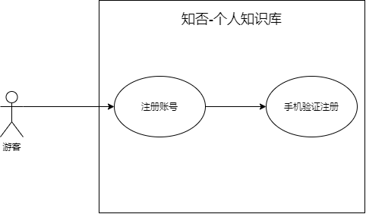

##### 用例描述

|  |  |
| --- | --- |
| 用例名称 | 游客注册 |
| 描述信息 | 在登录页面单击“注册”跳转至注册页面，在注册页面填写正确信息完成注册 |
| 用例编号 |  |
| 对应图示 | 游客注册用例图 |
| 对应测试 |  |
| 创建者 | 吕博图 |
| 最后更新者 | 吕博图 |
| 创建日期 | 2021年04月28日 |
| 最后更新日期 | 2021年04月28日 |
| 主参与者 | 游客 |
| 次要参与者 | 无 |
| 前置条件 | 1. 进入应用注册界面 2. 当前无用户登录 3. 该注册账号未出现在数据库中 |
| 后置条件 | 1. 注册成为应用用户 |
| 一般性流程 | 1. 单击注册按钮 2. 输入手机号，获取短信验证码 3. 输入短信验证码，密码，用户名 4. 提交系统审核 5. 提示注册成功 |
| 异常 | A-1  E1 - 该用户名已被注册   1. 用户名输入框标红提示   E2 - 两次输入的密码不一致   1. 确认密码输入框标红提示   E3 - 该手机号已被注册   1. 弹窗提示该手机号已被注册   E4 - 短信验证码错误   1. 弹窗提示短信验证码错误   E5 – 密码长度小于6位或大于16位   1. 弹窗提示密码格式错误 |
| 规则与约束 | 1. 手机号长度正确 2. 用户名通过正则检查并且未被注册 3. 短信验证码正确 4. 密码格式正确 5. 两次输入密码一致 |
| 优先级 | 0.55 |
| 输入 | 用户名，手机号，验证码，密码 |
| 输出 | 注册结果 |

##### 界面原型

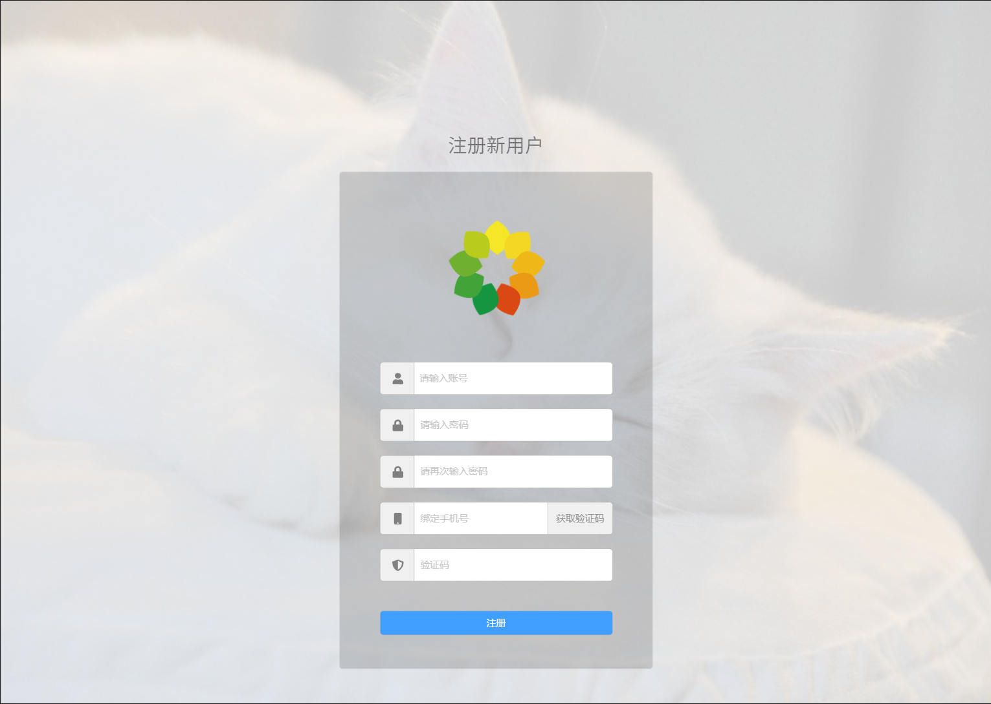

#### 游客浏览知识库

##### 用例图

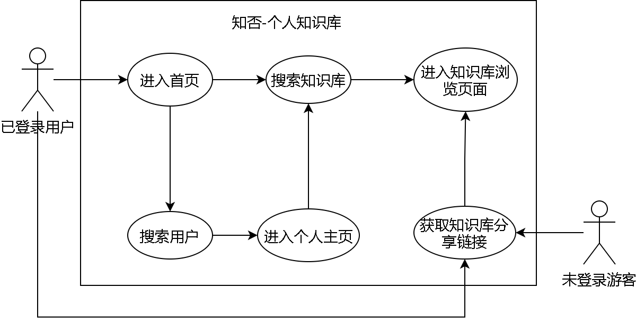

##### 用例描述

|  |  |
| --- | --- |
| 用例名称 | 浏览知识库 |
| 描述信息 | 通过他人的个人主页或者搜索页面搜索到知识库之后，单击知识库开始浏览知识库 |
| 用例编号 |  |
| 对应图示 | 浏览知识库用例图 |
| 对应测试 |  |
| 创建者 | 庄博伟 |
| 最后更新者 | 庄博伟 |
| 创建日期 | 2021年04月28日 |
| 最后更新日期 | 2021年04月28日 |
| 主参与者 | 用户 |
| 次要参与者 | 游客 |
| 前置条件 | 1. 进入应用首页或者个人主页 |
| 后置条件 | 1. 进入知识库浏览页面 |
| 一般性流程 | 1. 在首页搜索知识库或者通过他人的分享链接获取知识库 2. 单击搜索出来的知识库 3. 开始浏览知识库 |
| 异常 | A-1  E1 – 知识库访问权限不足   1. 没有该知识库的访问权限   E2 – 游客使用点赞或者收藏   1. 请先登录 |
| 规则与约束 | 1. 点赞与收藏必须先进行登录 2. 对非公开知识库进行访问需要对应的权限 3. 对任意知识库进行编辑都需要对应的权限 |
| 优先级 | 0.55 |
| 输入 | 知识库链接URL |
| 输出 | 知识库页面 |

##### 界面原型

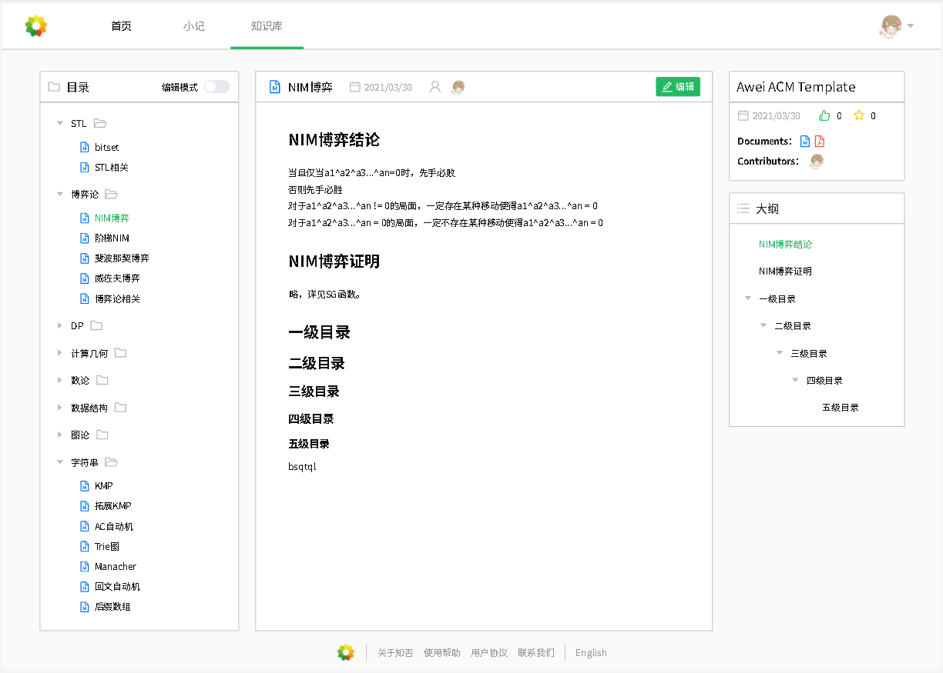

#### 游客浏览文档

##### 用例图

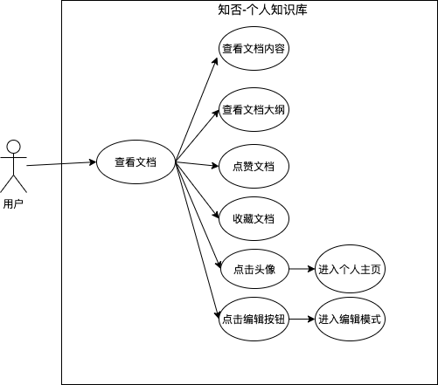

##### 用例描述

|  |  |
| --- | --- |
| 用例名称 | 查看文档 |
| 描述信息 | 在知识库页面文档列表中点击文档进入查看文档内容 |
| 用例编号 |  |
| 对应图示 | 查看文档用例图 |
| 对应测试 |  |
| 创建者 | 潘姝焱 |
| 最后更新者 | 潘姝焱 |
| 创建日期 | 2021年04月28日 |
| 最后更新日期 | 2021年04月28日 |
| 主参与者 | 用户 |
| 次要参与者 | 无 |
| 前置条件 | 1. 用户登录成功 2. 个人知识库数据库中有文档数据 |
| 后置条件 | 1. 查看文档内容 2. 查看文档大纲 3. 点赞文档 4. 收藏文档 5. 编辑文档 6. 进入个人主页 |
| 一般性流程 | 1. 进入知识库页面 2. 选择对应知识库类型 3. 选择点击文档 4. 进入文档查看页 5. 查看文档内容、文档大纲 6. 点击点赞按钮 7. 点赞了该文档 8. 点击收藏按钮 9. 收藏了该文档 10. 点击头像 11. 进入个人主页 |
| 异常 | 系统崩溃 |
| 规则与约束 | 无 |
| 优先级 | 5 |
| 输入 | 单击事件 |
| 输出 | 文档信息 |

##### 界面原型

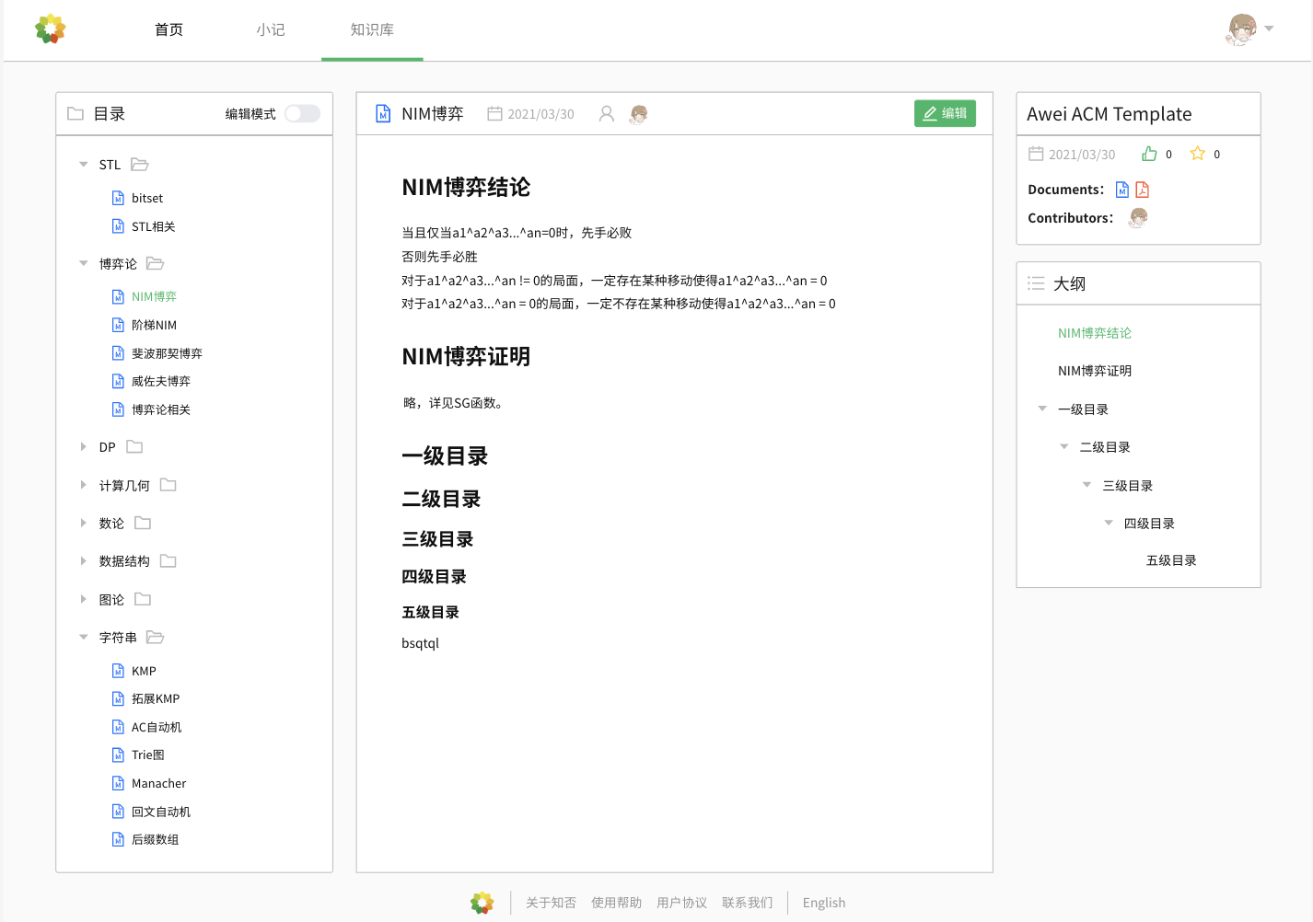

### 会员用户功能需求

#### 会员用户登录

##### 用例图

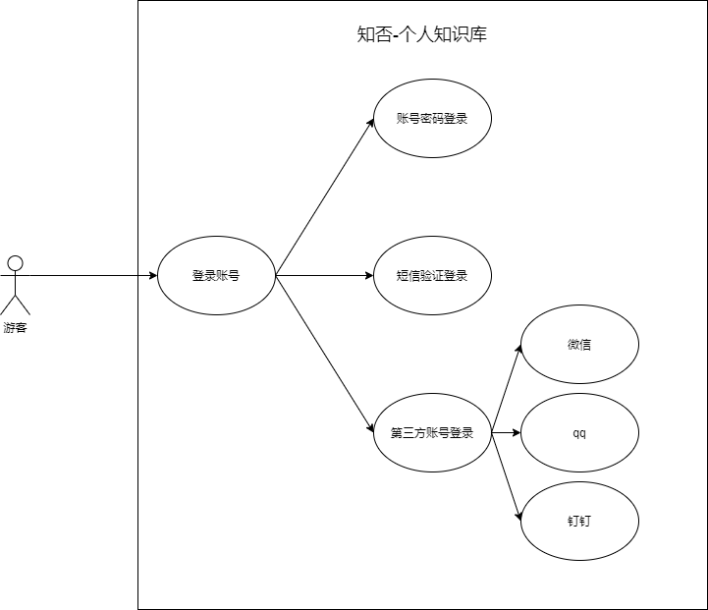

##### 用例描述

|  |  |
| --- | --- |
| 用例名称 | 游客登录 |
| 描述信息 | 在登录页面 |
| 用例编号 |  |
| 对应图示 | 游客注册用例图 |
| 对应测试 |  |
| 创建者 | 吕博图 |
| 最后更新者 | 吕博图 |
| 创建日期 | 2021年04月28日 |
| 最后更新日期 | 2021年04月28日 |
| 主参与者 | 游客 |
| 次要参与者 | 无 |
| 前置条件 | 1. 进入应用登录界面 2. 当前无用户登录 3. 输入正确的登录信息 |
| 后置条件 | 1. 成功登录至系统 |
| 一般性流程 | 1. 选择登录方式 2. 输入对应的登录信息(账密/短信验证码/扫描二维码) 3. 提交系统审核 4. 提示登录成功 |
| 异常 | A-1  E1 - 用户名错误   1. 用户名输入框标红提示   E2 - 密码错误   1. 弹窗提示密码错误   E3 - 该手机号未注册   1. 弹窗提示该手机号未注册   E4 - 短信验证码错误   1. 弹窗提示短信验证码错误 |
| 规则与约束 | 1. 用户名通过正则检查并且未被注册 2. 短信验证码正确 3. 密码格式正确 4. 登录验证信息通过审核 |
| 优先级 | 0.55 |
| 输入 | 用户名，手机号，验证码，密码 |
| 输出 | 登录结果 |

##### 界面原型

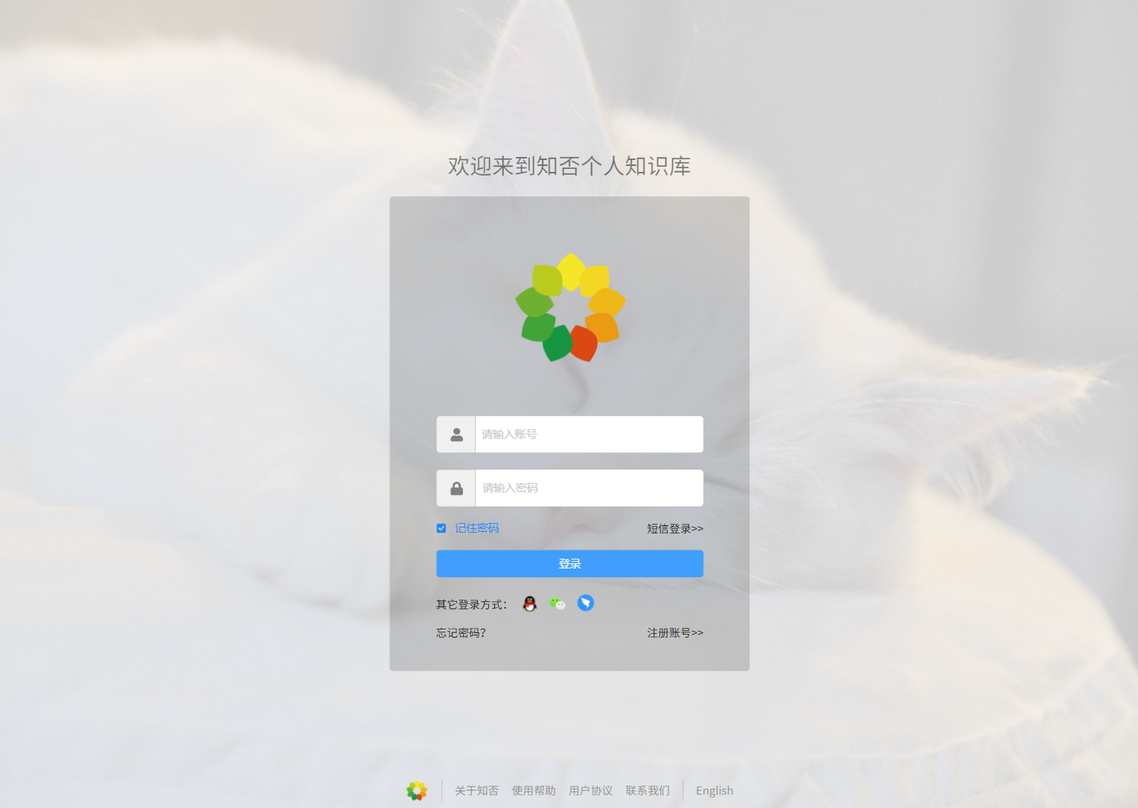

|  |  |  |
| --- | --- | --- |
| 编号 | 动作 | 结果 |
| 1 | 键盘输入用户名 | 显示输入的用户名 |
| 2 | 键盘输入密码 | 以*显示输入的密码 |
| 3 | 点击登录 | 弹窗提示登录成功 |

##### 对话框图

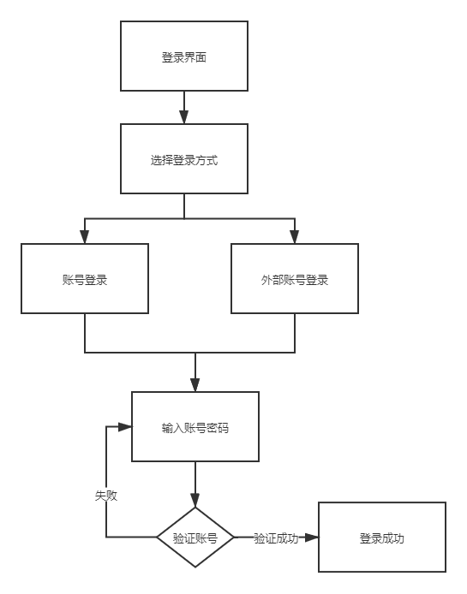

#### 会员用户查看首页

##### 用例图

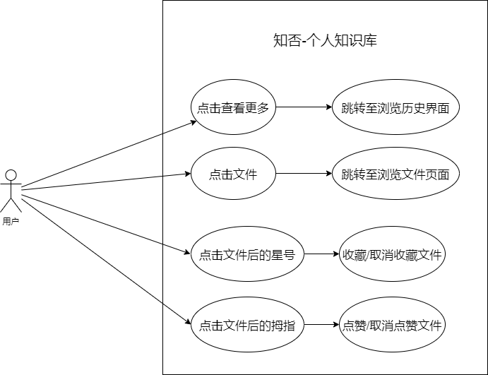

##### 用例描述

|  |  |
| --- | --- |
| 用例名称 | 查看更多 |
| 描述信息 | 用户在主页点击查看更多 |
| 用例编号 |  |
| 对应图示 | 登录后主页用例图 |
| 对应测试 |  |
| 创建者 | 邓皓文 |
| 最后更新者 | 邓皓文 |
| 创建日期 | 2021年04月28日 |
| 最后更新日期 | 2021年04月28日 |
| 主参与者 | 登录后的用户 |
| 次要参与者 | 无 |
| 前置条件 | 当前用户已登录 |
| 后置条件 | 跳转至查看浏览历史页面 |
| 一般性流程 | 用户点击查看更多按钮 |
| 异常 | 无 |
| 规则与约束 | 无 |
| 优先级 |  |
| 输入 | 鼠标点击事件 |
| 输出 | 跳转至浏览历史页面 |

|  |  |
| --- | --- |
| 用例名称 | 点击文件 |
| 描述信息 | 用户在主页点击某个文件 |
| 用例编号 |  |
| 对应图示 | 登录后主页用例图 |
| 对应测试 |  |
| 创建者 | 邓皓文 |
| 最后更新者 | 邓皓文 |
| 创建日期 | 2021年04月28日 |
| 最后更新日期 | 2021年04月28日 |
| 主参与者 | 登录后的用户 |
| 次要参与者 | 无 |
| 前置条件 | 当前用户已登录 |
| 后置条件 | 跳转至文件浏览页面 |
| 一般性流程 | 用户点击某个文件 |
| 异常 | 无 |
| 规则与约束 | 无 |
| 优先级 |  |
| 输入 | 用户希望查看的文件 |
| 输出 | 跳转至文件浏览页面 |

|  |  |
| --- | --- |
| 用例名称 | 收藏/取消收藏文件 |
| 描述信息 | 用户在主页点击文件后的星号按钮 |
| 用例编号 |  |
| 对应图示 | 登录后主页用例图 |
| 对应测试 |  |
| 创建者 | 邓皓文 |
| 最后更新者 | 邓皓文 |
| 创建日期 | 2021年04月28日 |
| 最后更新日期 | 2021年04月28日 |
| 主参与者 | 登录后的用户 |
| 次要参与者 | 无 |
| 前置条件 | 当前用户已登录 |
| 后置条件 | 文件被收藏或取消收藏 |
| 一般性流程 | 用户点击文件后的星号按钮 |
| 异常 | 无 |
| 规则与约束 | 无 |
| 优先级 |  |
| 输入 | 用户希望收藏的文件 |
| 输出 | 收藏/取消收藏成功 |

|  |  |
| --- | --- |
| 用例名称 | 点赞/取消点赞文件 |
| 描述信息 | 用户在主页点击文件后的拇指按钮 |
| 用例编号 |  |
| 对应图示 | 登录后主页用例图 |
| 对应测试 |  |
| 创建者 | 邓皓文 |
| 最后更新者 | 邓皓文 |
| 创建日期 | 2021年04月28日 |
| 最后更新日期 | 2021年04月28日 |
| 主参与者 | 登录后的用户 |
| 次要参与者 | 无 |
| 前置条件 | 当前用户已登录 |
| 后置条件 | 文件被点赞或取消点赞 |
| 一般性流程 | 用户点击文件后的拇指按钮 |
| 异常 | 无 |
| 规则与约束 | 无 |
| 优先级 |  |
| 输入 | 用户希望收藏的文件 |
| 输出 | 点赞/取消点赞成功 |

##### 界面原型

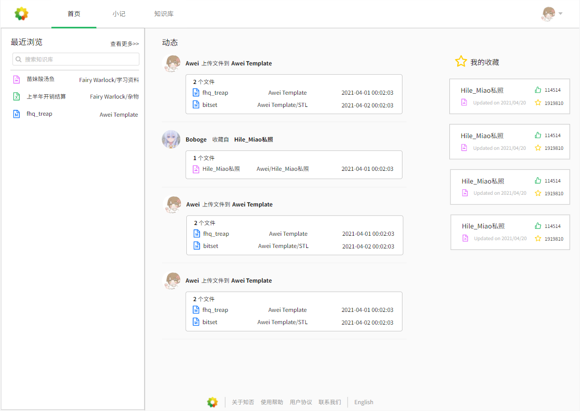

#### 会员用户修改个人信息

##### 用例图：

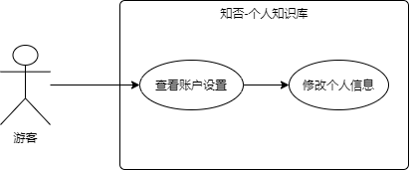

##### 用例描述：

|  |  |
| --- | --- |
| 用例名称 | 设置个人信息 |
| 描述信息 | 在任意页面单击头像跳转至账户设置页面，默认为个人信息页面，点击修改即可修改，修改完成后点击保存按钮保存 |
| 用例编号 |  |
| 对应图示 | 设置个人信息用例图 |
| 对应测试 |  |
| 创建者 | 岑盛泽 |
| 最后更新者 | 岑盛泽 |
| 创建日期 | 2021年04月28日 |
| 最后更新日期 | 2021年04月28日 |
| 主参与者 | 用户 |
| 次要参与者 | 无 |
| 前置条件 | 1. 游客登录 |
| 后置条件 | 1. 修改个人信息成功 |
| 一般性流程 | 1. 用户登录 2. 点击头像 3. 点击修改 4. 修改信息 5. 点击保存 6. 提示修改成功 |
| 异常 | A-1  E1 - 昵称为空   1. 昵称输入框标红提示   E2 - 上传头像文件过大   1. 提示头像文件过大   E3- 昵称重复   1. 提示昵称已存在 |
| 规则与约束 | 1. 昵称不重复 2. 头像文件大小不大于5M 3. 昵称合法 4. 头像不违规 |
| 优先级 | 0.4 |
| 输入 | 昵称，简介，地址，职业，头像 |
| 输出 | 修改结果 |

##### 界面原型：

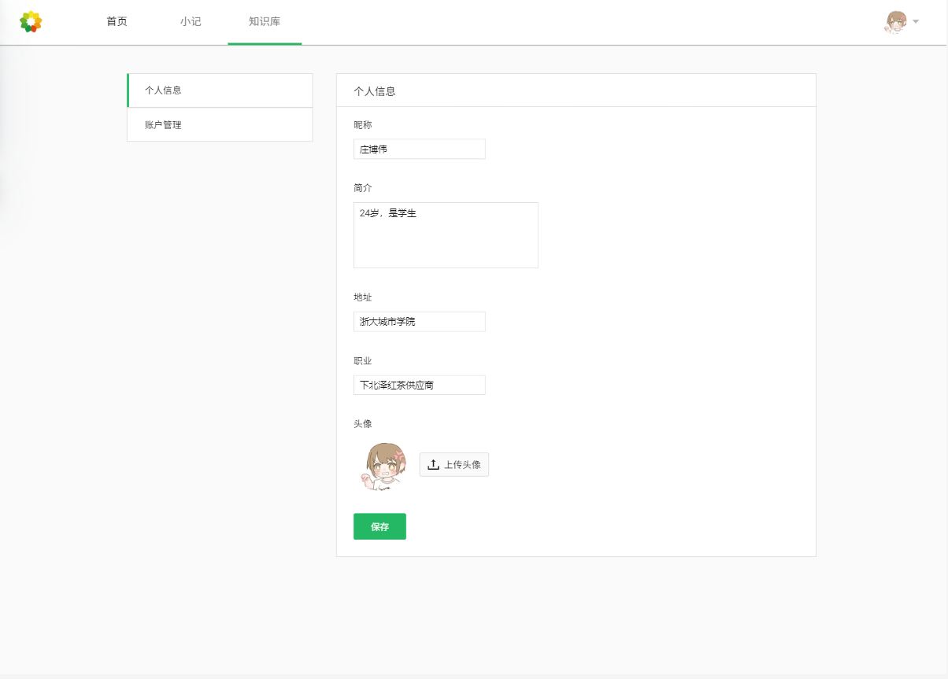

##### 对话框图：

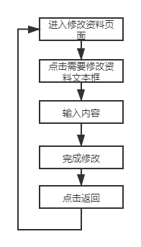

#### 会员用户找回密码概述

##### 用例图

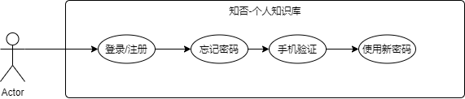

##### 用例描述

|  |  |
| --- | --- |
| 用例名称 | 忘记密码 |
| 描述信息 | 在登录/注册页面单击忘记密码跳转至忘记密码页面，输出注册时所用的手机号，获取验证码，验证成功后输出新密码并确认。密码重置成功 |
| 用例编号 |  |
| 对应图示 | 忘记密码用例图 |
| 对应测试 |  |
| 创建者 | 岑盛泽 |
| 最后更新者 | 岑盛泽 |
| 创建日期 | 2021年04月28日 |
| 最后更新日期 | 2021年04月28日 |
| 主参与者 | 用户 |
| 次要参与者 | 无 |
| 前置条件 | 1. 用户已存在 2. 用户忘记密码 |
| 后置条件 | 1. 重置密码成功 |
| 一般性流程 | 1. 用户进入登录/注册页面 2. 点击忘记密码 3. 输出注册时所用手机号 4. 验证手机 5. 输入新密码 6. 确认新密码 7. 修改成功 |
| 异常 | A-1  E1 - 手机号不存在   1. 提示该手机号不存在或尚未注册   E2 - 验证码错误   1. 提示验证码错误   E3- 输入两次密码不同   1. 提示输入两次密码不一致 |
| 规则与约束 | 1. 用户必须已存在 2. 手机号能接受验证码 |
| 优先级 | 0.5 |
| 输入 | 手机号，验证码，新密码 |
| 输出 | 忘记密码结果 |

##### 界面原型

TBD

#### 会员用户使用小记功能

##### 用例图

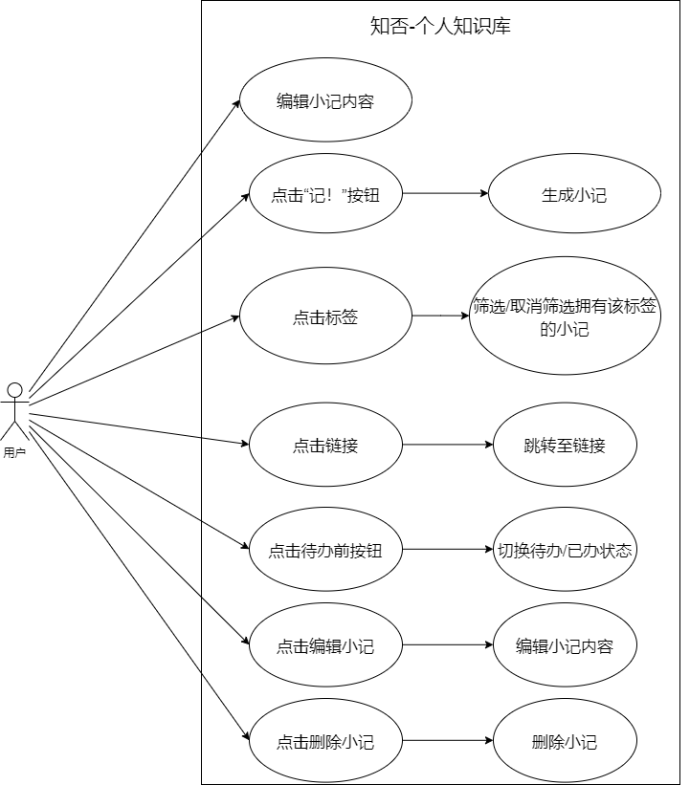

##### 用例描述

|  |  |
| --- | --- |
| 用例名称 | 编辑小记内容 |
| 描述信息 | 用户编辑小记内容 |
| 用例编号 |  |
| 对应图示 | 小记用例图 |
| 对应测试 |  |
| 创建者 | 邓皓文 |
| 最后更新者 | 邓皓文 |
| 创建日期 | 2021年04月28日 |
| 最后更新日期 | 2021年04月28日 |
| 主参与者 | 登录后的用户 |
| 次要参与者 | 无 |
| 前置条件 | 当前用户已登录 |
| 后置条件 | 记录用户编辑结果 |
| 一般性流程 | 用户在编辑区编辑小记内容 |
| 异常 | 1. 用户上传的图片过大 |
| 规则与约束 | 无 |
| 优先级 |  |
| 输入 | 用户编辑内容 |
| 输出 | 编辑结果 |

|  |  |
| --- | --- |
| 用例名称 | 点击“记！”按钮 |
| 描述信息 | 用户点击“记！”按钮时保存小记 |
| 用例编号 |  |
| 对应图示 | 小记用例图 |
| 对应测试 |  |
| 创建者 | 邓皓文 |
| 最后更新者 | 邓皓文 |
| 创建日期 | 2021年04月28日 |
| 最后更新日期 | 2021年04月28日 |
| 主参与者 | 登录后的用户 |
| 次要参与者 | 无 |
| 前置条件 | 1. 当前用户已登录 2. 编辑区域有内容 |
| 后置条件 | 保存小记 |
| 一般性流程 | 用户点击“记！”按钮 |
| 异常 | 无 |
| 规则与约束 | 无 |
| 优先级 |  |
| 输入 | 用户鼠标点击事件 |
| 输出 | 小记已保存 |

|  |  |
| --- | --- |
| 用例名称 | 点击标签 |
| 描述信息 | 用户在小记页面点击标签筛选 |
| 用例编号 |  |
| 对应图示 | 小记用例图 |
| 对应测试 |  |
| 创建者 | 邓皓文 |
| 最后更新者 | 邓皓文 |
| 创建日期 | 2021年04月28日 |
| 最后更新日期 | 2021年04月28日 |
| 主参与者 | 登录后的用户 |
| 次要参与者 | 无 |
| 前置条件 | 1. 当前用户已登录 2. 用户点击标签进行筛选 |
| 后置条件 | 返回用户筛选的结果 |
| 一般性流程 | 用户点击筛选标签 |
| 异常 | 无 |
| 规则与约束 | 无 |
| 优先级 |  |
| 输入 | 用户筛选的标签 |
| 输出 | 显示用户筛选的结果 |

|  |  |
| --- | --- |
| 用例名称 | 点击链接 |
| 描述信息 | 用户在小记页面点击链接 |
| 用例编号 |  |
| 对应图示 | 小记用例图 |
| 对应测试 |  |
| 创建者 | 邓皓文 |
| 最后更新者 | 邓皓文 |
| 创建日期 | 2021年04月28日 |
| 最后更新日期 | 2021年04月28日 |
| 主参与者 | 登录后的用户 |
| 次要参与者 | 无 |
| 前置条件 | 1. 当前用户已登录 2. 用户点击小记中记录的链接 |
| 后置条件 | 打开链接的网页 |
| 一般性流程 | 用户点击小记中记录的链接 |
| 异常 | 无 |
| 规则与约束 | 无 |
| 优先级 |  |
| 输入 | 用户点击的链接 |
| 输出 | 打开链接的网页 |

|  |  |
| --- | --- |
| 用例名称 | 点击待办前按钮 |
| 描述信息 | 用户在小记页面点击待办前的按钮 |
| 用例编号 |  |
| 对应图示 | 小记用例图 |
| 对应测试 |  |
| 创建者 | 邓皓文 |
| 最后更新者 | 邓皓文 |
| 创建日期 | 2021年04月28日 |
| 最后更新日期 | 2021年04月28日 |
| 主参与者 | 登录后的用户 |
| 次要参与者 | 无 |
| 前置条件 | 1. 当前用户已登录 2. 用户点击待办前按钮 |
| 后置条件 | 切换待办状态 |
| 一般性流程 | 用户点击待办前按钮 |
| 异常 | 无 |
| 规则与约束 | 无 |
| 优先级 |  |
| 输入 | 用户点击待办前按钮 |
| 输出 | 切换待办状态 |

|  |  |
| --- | --- |
| 用例名称 | 用户重新编辑小记 |
| 描述信息 | 用户重新编辑小记内容 |
| 用例编号 |  |
| 对应图示 | 小记用例图 |
| 对应测试 |  |
| 创建者 | 邓皓文 |
| 最后更新者 | 邓皓文 |
| 创建日期 | 2021年04月28日 |
| 最后更新日期 | 2021年04月28日 |
| 主参与者 | 登录后的用户 |
| 次要参与者 | 无 |
| 前置条件 | 1. 当前用户已登录 2. 用户点击小记的编辑按钮 |
| 后置条件 | 允许重新编辑和提交小记 |
| 一般性流程 | 用户点击小记的编辑按钮 |
| 异常 | 1. 用户上传的图片过大 |
| 规则与约束 | 无 |
| 优先级 |  |
| 输入 | 用户点击小记的编辑按钮 |
| 输出 | 允许重新编辑和提交小记 |

|  |  |
| --- | --- |
| 用例名称 | 用户删除小记 |
| 描述信息 | 用户删除小记内容 |
| 用例编号 |  |
| 对应图示 | 小记用例图 |
| 对应测试 |  |
| 创建者 | 邓皓文 |
| 最后更新者 | 邓皓文 |
| 创建日期 | 2021年04月28日 |
| 最后更新日期 | 2021年04月28日 |
| 主参与者 | 登录后的用户 |
| 次要参与者 | 无 |
| 前置条件 | 1. 当前用户已登录 2. 用户点击小记的删除按钮 |
| 后置条件 | 删除小记 |
| 一般性流程 | 1. 用户点击小记的删除按钮 2. 系统询问是否删除 3. 删除小记或取消操作 |
| 异常 | 无 |
| 规则与约束 | 无 |
| 优先级 |  |
| 输入 | 用户点击小记的删除按钮 |
| 输出 | 删除小记 |

##### 界面原型

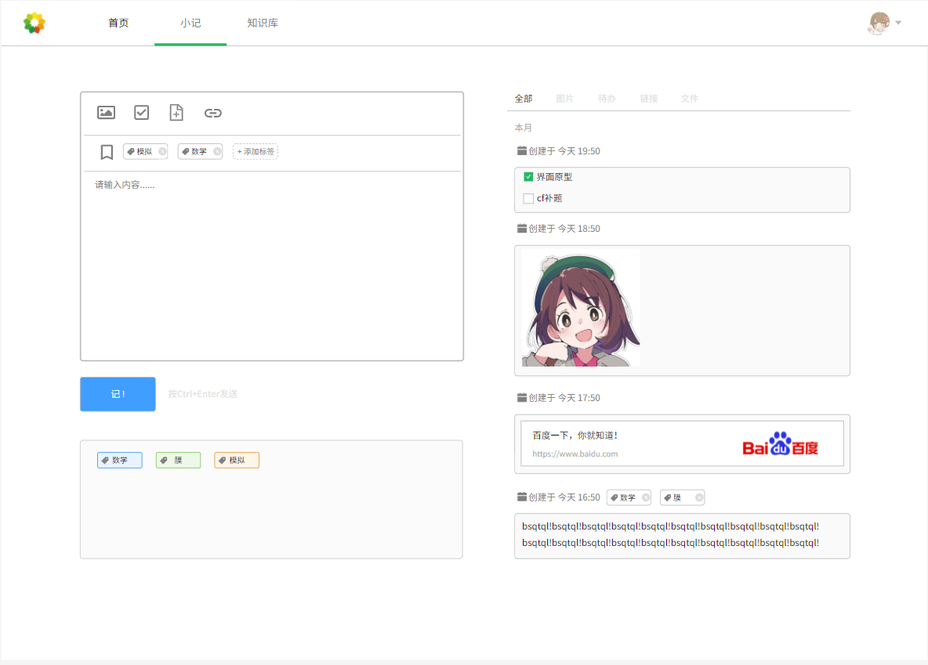

#### 会员用户查看知识库

##### 用例图



##### 用例描述

|  |  |
| --- | --- |
| 用例名称 | 浏览知识库 |
| 描述信息 | 通过他人的个人主页或者搜索页面搜索到知识库之后，单击知识库开始浏览知识库 |
| 用例编号 |  |
| 对应图示 | 浏览知识库用例图 |
| 对应测试 |  |
| 创建者 | 庄博伟 |
| 最后更新者 | 庄博伟 |
| 创建日期 | 2021年04月28日 |
| 最后更新日期 | 2021年04月28日 |
| 主参与者 | 用户 |
| 次要参与者 | 游客 |
| 前置条件 | 1. 进入应用首页或者个人主页 |
| 后置条件 | 1. 进入知识库浏览页面 |
| 一般性流程 | 1. 在首页搜索知识库或者通过他人的分享链接获取知识库 2. 单击搜索出来的知识库 3. 开始浏览知识库 |
| 异常 | A-1  E1 – 知识库访问权限不足   1. 没有该知识库的访问权限   E2 – 游客使用点赞或者收藏   1. 请先登录 |
| 规则与约束 | 1. 点赞与收藏必须先进行登录 2. 对非公开知识库进行访问需要对应的权限 3. 对任意知识库进行编辑都需要对应的权限 |
| 优先级 | 0.55 |
| 输入 | 知识库链接URL |
| 输出 | 知识库页面 |

##### 界面原型



#### 会员用户浏览文档

##### 用例图



##### 用例描述

|  |  |
| --- | --- |
| 用例名称 | 查看文档 |
| 描述信息 | 在知识库页面文档列表中点击文档进入查看文档内容 |
| 用例编号 |  |
| 对应图示 | 查看文档用例图 |
| 对应测试 |  |
| 创建者 | 潘姝焱 |
| 最后更新者 | 潘姝焱 |
| 创建日期 | 2021年04月28日 |
| 最后更新日期 | 2021年04月28日 |
| 主参与者 | 用户 |
| 次要参与者 | 无 |
| 前置条件 | 1. 用户登录成功 2. 个人知识库数据库中有文档数据 |
| 后置条件 | 1. 查看文档内容 2. 查看文档大纲 3. 点赞文档 4. 收藏文档 5. 编辑文档 6. 进入个人主页 |
| 一般性流程 | 1. 进入知识库页面 2. 选择对应知识库类型 3. 选择点击文档 4. 进入文档查看页 5. 查看文档内容、文档大纲 6. 点击点赞按钮 7. 点赞了该文档 8. 点击收藏按钮 9. 收藏了该文档 10. 点击头像 11. 进入个人主页 |
| 异常 | 系统崩溃 |
| 规则与约束 | 无 |
| 优先级 | 5 |
| 输入 | 单击事件 |
| 输出 | 文档信息 |

##### 界面原型



#### 会员用户编辑文档

##### 用例图

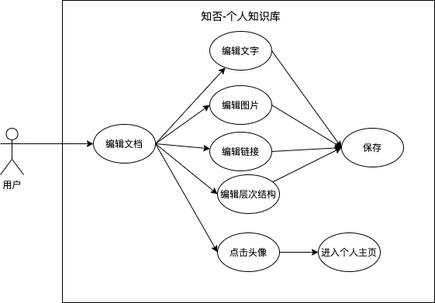

##### 用例描述

|  |  |
| --- | --- |
| 用例名称 | 编辑文档 |
| 描述信息 | 在知识库页面文档列表中点击新建文档或在查看文档时点击编辑进入编辑文档内容 |
| 用例编号 |  |
| 对应图示 | 编辑文档用例图 |
| 对应测试 |  |
| 创建者 | 潘姝焱 |
| 最后更新者 | 潘姝焱 |
| 创建日期 | 2021年04月28日 |
| 最后更新日期 | 2021年04月28日 |
| 主参与者 | 用户 |
| 次要参与者 | 无 |
| 前置条件 | 1. 用户登录成功 |
| 后置条件 | 1. 编辑文字 2. 编辑图片 3. 编辑链接 4. 编辑层次结构 5. 保存 6. 进入个人主页 |
| 一般性流程 | 1. 进入知识库页面 2. 选择对应知识库类型 3. 点击新建   或   1. 进入查看文档界面 2. 点击编辑 3. 进入编辑界面 4. 输入或删除文字 5. 点击工具栏修改文字样式 6. 点击工具栏插入图片 7. 删除图片 8. 点击工具栏添加链接 9. 删除链接 10. 点击工具栏添加或修改层次结构 11. 点击保存 12. 进入文档查看页面 13. 点击头像 14. 进入个人主页 |
| 异常 | 系统崩溃 |
| 规则与约束 | 无 |
| 优先级 | 5 |
| 输入 | 单击事件 |
| 输出 | 修改后的文档内容 |

##### 界面原型

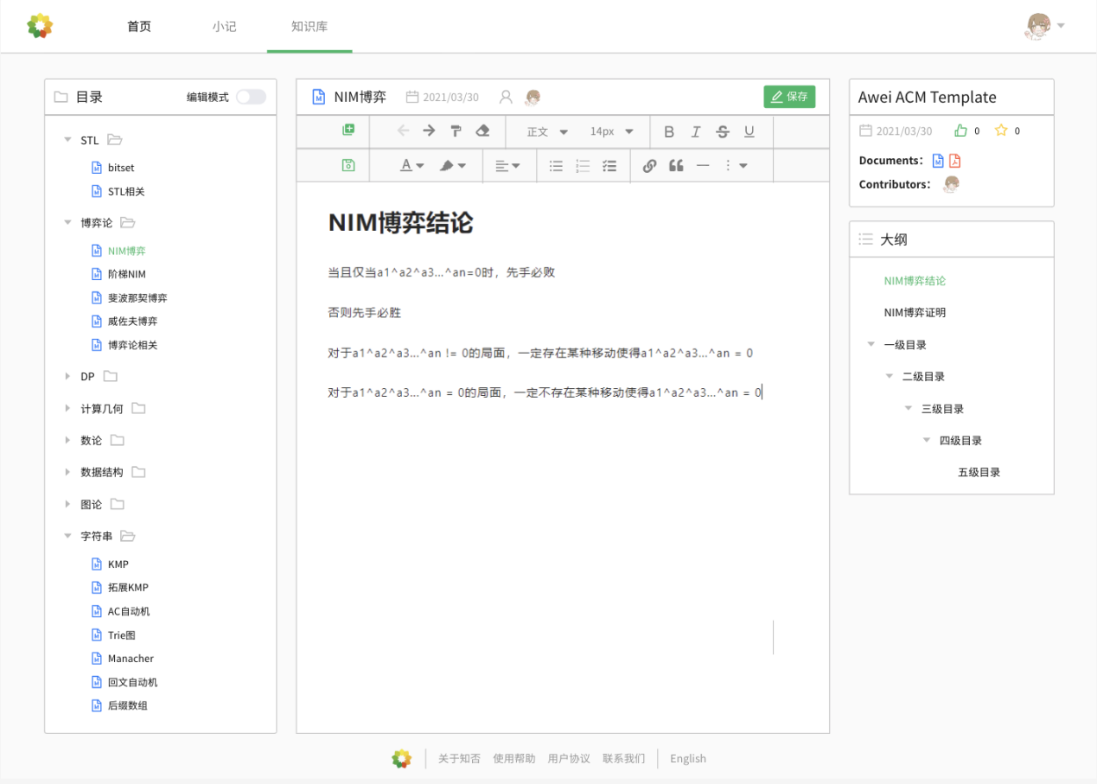

#### 会员用户编排目录

##### 用例图

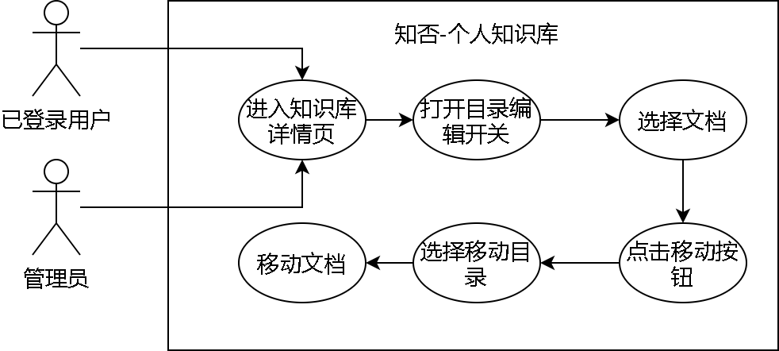

##### 用例描述

|  |  |
| --- | --- |
| 用例名称 | 编排目录 |
| 描述信息 | 进入到知识库详情页后，对于自己拥有编辑权限的知识库，自己可以通过打开左侧目录上的编辑开关，进行编排目录 |
| 用例编号 |  |
| 对应图示 | 编排目录用例图 |
| 对应测试 |  |
| 创建者 | 庄博伟 |
| 最后更新者 | 庄博伟 |
| 创建日期 | 2021年04月28日 |
| 最后更新日期 | 2021年04月28日 |
| 主参与者 | 用户 |
| 次要参与者 | 管理员 |
| 前置条件 | 1. 进入知识库详情页 |
| 后置条件 | 1. 打开知识库目录编辑模式 |
| 一般性流程 | 1. 进入知识库详情页面 2. 单击左侧目录上的编辑模式开关 3. 选定要移动的文件，单击文件夹按钮进行移动 |
| 异常 | A-1  E1 – 知识库编辑权限不足   1. 没有该知识库的编辑权限 |
| 规则与约束 | 1. 对任意知识库进行编辑都需要对应的权限 |
| 优先级 | 0.55 |
| 输入 | 要进行编排的知识库 |
| 输出 | 编排后的知识库 |

##### 界面原型

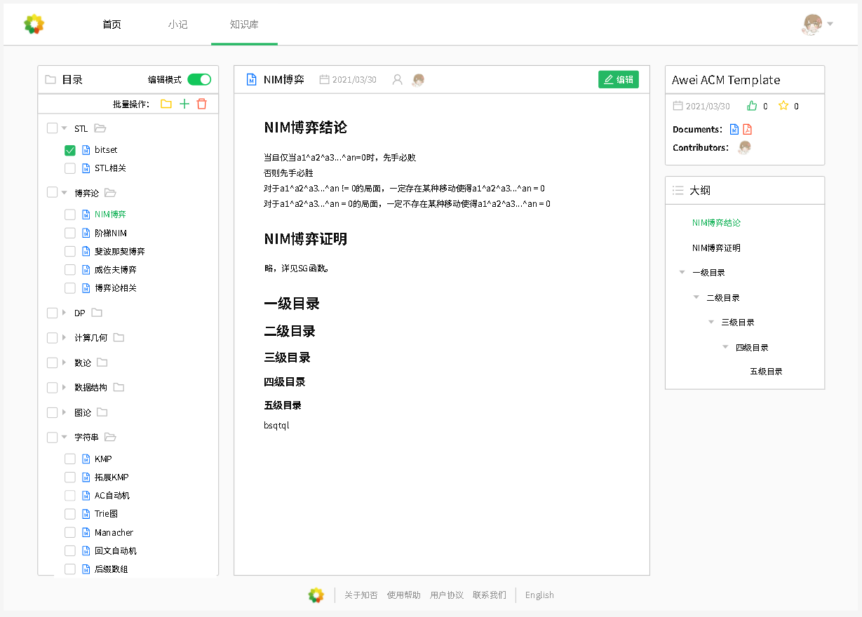

#### 知识库管理-权限管理

##### 用例图

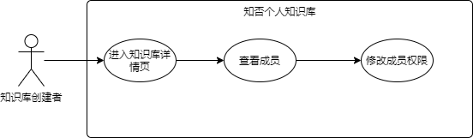

##### 用例描述

|  |  |
| --- | --- |
| 用例名称 | 权限管理 |
| 描述信息 | 进入到知识库详情页后，对于自己创建的知识库，可以通过打开成员名单，进行对成员的权限管理 |
| 用例编号 |  |
| 对应图示 | 权限管理用例图 |
| 对应测试 |  |
| 创建者 | 岑盛泽 |
| 最后更新者 | 岑盛泽 |
| 创建日期 | 2021年05月10日 |
| 最后更新日期 | 2021年05月10日 |
| 主参与者 | 用户 |
| 次要参与者 | 管理员 |
| 前置条件 | 1. 进入知识库详情页 |
| 后置条件 | 1. 打开知识库成员名单 |
| 一般性流程 | 1. 进入知识库详情页面 2. 单击成员名单 3. 修改成员权限 |
| 异常 | A-1  E1 – 知识库编辑权限不足  1.没有该知识库的编辑权限 |
| 规则与约束 | 1.对任意知识库进行编辑都需要对应的权限 |
| 优先级 | 0.55 |
| 输入 | 要修改的权限 |
| 输出 | 修改成功的成员 |

##### 界面原型

#### 知识库管理-名称管理

##### 用例图

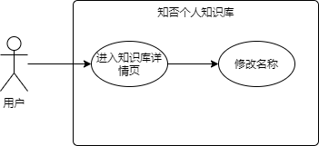

##### 用例描述

|  |  |
| --- | --- |
| 用例名称 | 名称管理 |
| 描述信息 | 进入到知识库详情页后，对于自己创建的知识库，进行对知识库的名称管理 |
| 用例编号 |  |
| 对应图示 | 名称管理用例图 |
| 对应测试 |  |
| 创建者 | 岑盛泽 |
| 最后更新者 | 岑盛泽 |
| 创建日期 | 2021年05月10日 |
| 最后更新日期 | 2021年05月10日 |
| 主参与者 | 用户 |
| 次要参与者 | 管理员 |
| 前置条件 | 1. 进入知识库详情页 |
| 后置条件 |  |
| 一般性流程 | 1.进入知识库详情页面  2.修改知识库名称 |
| 异常 | A-1  E1 – 知识库编辑权限不足  1.没有该知识库的编辑权限 |
| 规则与约束 | 1.对任意知识库进行编辑都需要对应的权限 |
| 优先级 | 0.55 |
| 输入 | 要修改的名称 |
| 输出 | 修改成功后的名称 |

##### 界面原型

#### 知识库管理-知识库说明

##### 用例图

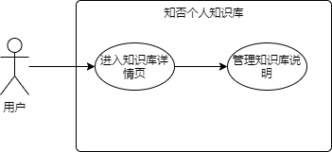

##### 用例描述

|  |  |
| --- | --- |
| 用例名称 | 知识库说明 |
| 描述信息 | 进入到知识库详情页后，对于自己参与的知识库，进行对知识库说明的管理 |
| 用例编号 |  |
| 对应图示 | 知识库说明管理用例图 |
| 对应测试 |  |
| 创建者 | 岑盛泽 |
| 最后更新者 | 岑盛泽 |
| 创建日期 | 2021年05月10日 |
| 最后更新日期 | 2021年05月10日 |
| 主参与者 | 用户 |
| 次要参与者 | 管理员 |
| 前置条件 | 1. 进入知识库详情页 |
| 后置条件 | 1. 打开知识库说明 |
| 一般性流程 | 1.进入知识库详情页面  2.修改知识库说明 |
| 异常 | A-1  E1 – 知识库编辑权限不足  1.没有该知识库的编辑权限 |
| 规则与约束 | 1.对任意知识库进行编辑都需要对应的权限 |
| 优先级 | 0.55 |
| 输入 | 要修改的说明 |
| 输出 | 修改成功后的说明 |

##### 界面原型

#### 知识库管理-版本管理

##### 用例图

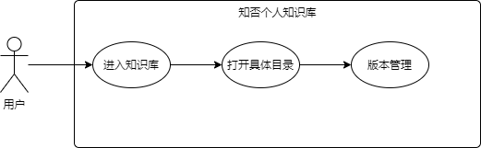

##### 用例描述

|  |  |
| --- | --- |
| 用例名称 | 版本管理 |
| 描述信息 | 进入到知识库详情页后，对于自己参与的知识库，进行对知识库中文件的版本管理 |
| 用例编号 |  |
| 对应图示 | 版本管理用例图 |
| 对应测试 |  |
| 创建者 | 岑盛泽 |
| 最后更新者 | 岑盛泽 |
| 创建日期 | 2021年05月10日 |
| 最后更新日期 | 2021年05月10日 |
| 主参与者 | 用户 |
| 次要参与者 | 管理员 |
| 前置条件 | 1. 进入知识库 2. 打开具体目录 |
| 后置条件 | 1. 版本管理 |
| 一般性流程 | 1.进入知识库  2.打开具体目录  3.对文件进行版本管理 |
| 异常 | A-1  E1 – 知识库编辑权限不足  1.没有该知识库的编辑权限 |
| 规则与约束 | 1.对任意知识库进行编辑都需要对应的权限 |
| 优先级 | 0.55 |
| 输入 | 要管理的文件 |
| 输出 | 更新后的文件 |

##### 界面原型

#### 知识库管理-删除知识库

##### 用例图

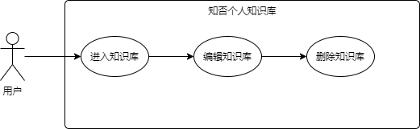

##### 用例描述

|  |  |
| --- | --- |
| 用例名称 | 删除知识库 |
| 描述信息 | 进入到知识库详情页后，对于自己参与的知识库，点击编辑知识库，删除知识库 |
| 用例编号 |  |
| 对应图示 | 删除知识库用例图 |
| 对应测试 |  |
| 创建者 | 岑盛泽 |
| 最后更新者 | 岑盛泽 |
| 创建日期 | 2021年05月10日 |
| 最后更新日期 | 2021年05月10日 |
| 主参与者 | 用户 |
| 次要参与者 | 管理员 |
| 前置条件 | 1.进入知识库  2.点击编辑 |
| 后置条件 | 1. 点击删除按钮 |
| 一般性流程 | 1.进入知识库  2.点击编辑知识库  3.点击删除知识库 |
| 异常 | A-1  E1 – 知识库编辑权限不足  1.没有该知识库的编辑权限 |
| 规则与约束 | 1.对任意知识库进行编辑都需要对应的权限 |
| 优先级 | 0.55 |
| 输入 | 要删除的知识库 |
| 输出 | 删除后的结果 |

##### 界面原型

#### **新建知识库**

##### 用例图

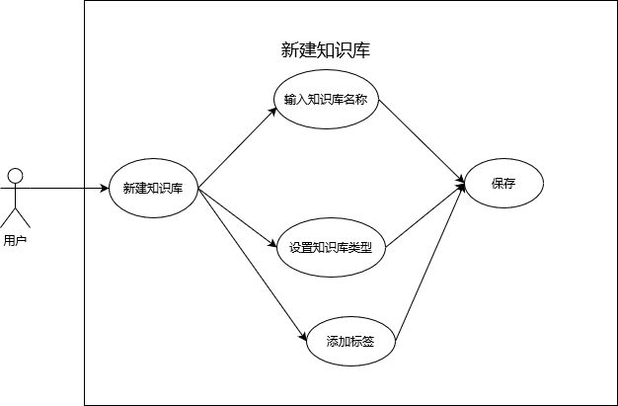

##### 用例描述

|  |  |
| --- | --- |
| 用例名称 | 新建知识库 |
| 描述信息 | 在个人主页中选择相应的知识库点击新建知识库进入新建知识库页面输入信息点击保存后新建成功 |
| 用例编号 |  |
| 对应图示 | 新建知识库用例图 |
| 对应测试 |  |
| 创建者 | 潘姝焱 |
| 最后更新者 | 潘姝焱 |
| 创建日期 | 2021年05月10日 |
| 最后更新日期 | 2021年05月10日 |
| 主参与者 | 用户 |
| 次要参与者 | 无 |
| 前置条件 | 1. 用户登录成功 |
| 后置条件 | 1. 设置知识库名称 2. 设置知识库类型 3. 添加知识库标签 4. 保存 5. 新建知识库成功 |
| 一般性流程 | 1. 进入知识库页面 2. 点击进入相应的知识库（个人知识库/协作知识库） 3. 点击新建 4. 进入信息填写页面 5. 填写知识库信息 6. 点击保存 7. 新建知识库成功跳转到知识库主页 |
| 异常 | 系统崩溃 |
| 规则与约束 | 无 |
| 优先级 | 5 |
| 输入 | 单击事件  知识库名称、知识库类型 |
| 输出 | 新建知识库成功 |

##### 界面原型

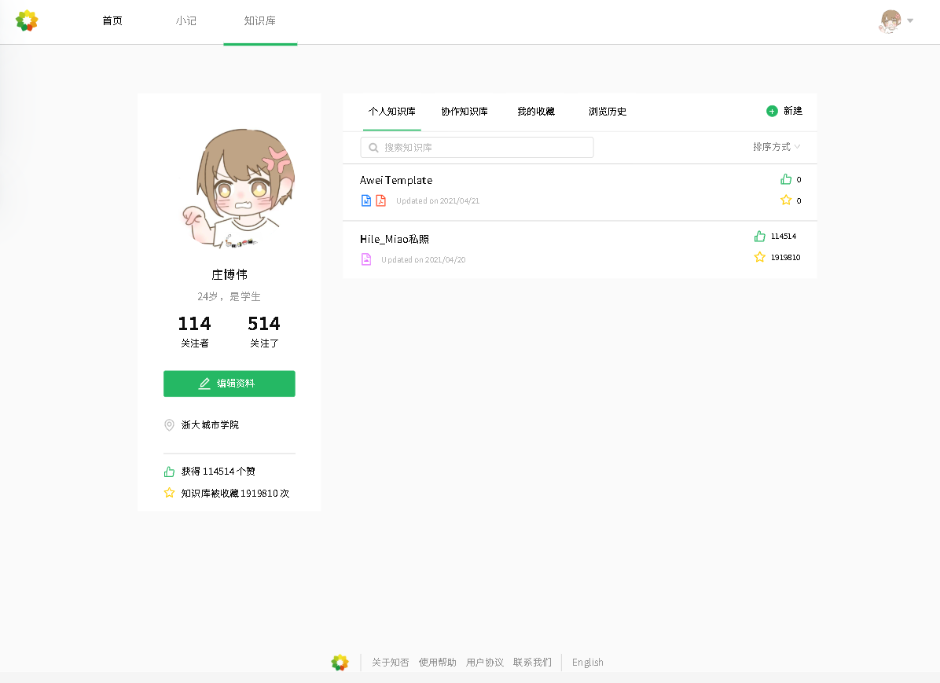

#### **编辑个人知识库**

##### 用例图

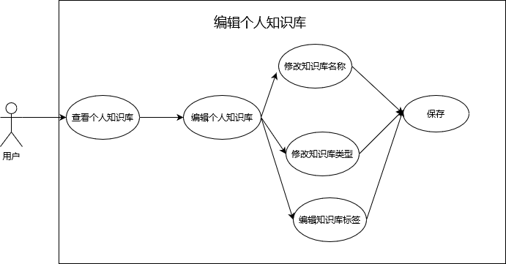

##### 用例描述

|  |  |
| --- | --- |
| 用例名称 | 编辑个人知识库 |
| 描述信息 | 在知识库页面选中个人知识库后选择列表中的数据库右键点击编辑对知识库的名称、类型信息进行修改 |
| 用例编号 |  |
| 对应图示 | 编辑个人知识库用例图 |
| 对应测试 |  |
| 创建者 | 潘姝焱 |
| 最后更新者 | 潘姝焱 |
| 创建日期 | 2021年05月10日 |
| 最后更新日期 | 2021年05月10日 |
| 主参与者 | 用户 |
| 次要参与者 | 无 |
| 前置条件 | 1. 用户登录成功 2. 用户账户已存在个人知识库数据 |
| 后置条件 | 1. 修改知识库名称 2. 修改知识库类型 3. 编辑知识库标签 4. 保存 5. 知识库信息修改成功 |
| 一般性流程 | 1. 进入个人主页 2. 点击选择个人类型的知识库 3. 在下方的知识库列表中右键点击编辑 4. 进入编辑界面 5. 修改知识库名称 6. 修改知识库类型 7. 编辑知识库标签 8. 保存 9. 修改知识库信息成功后跳转到个人知识库列表页（个人主页） |
| 异常 | 系统崩溃 |
| 规则与约束 | 无 |
| 优先级 | 5 |
| 输入 | 单击事件  知识库名称  知识库类型  知识库标签 |
| 输出 | 修改后的知识库 |

##### 界面原型



#### **添加知识库标签**

##### 用例图

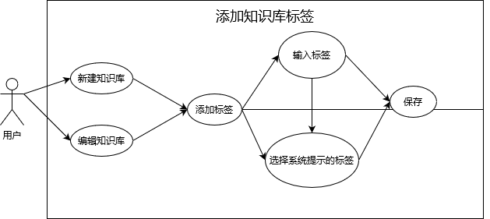

##### 用例描述

|  |  |
| --- | --- |
| 用例名称 | 添加知识库标签 |
| 描述信息 | 在知识库新建或修改页面添加与知识库相关的标签 |
| 用例编号 |  |
| 对应图示 | 添加知识库标签用例图 |
| 对应测试 |  |
| 创建者 | 潘姝焱 |
| 最后更新者 | 潘姝焱 |
| 创建日期 | 2021年05月10日 |
| 最后更新日期 | 2021年05月10日 |
| 主参与者 | 用户 |
| 次要参与者 | 无 |
| 前置条件 | 1. 用户登录成功 2. 用户个人知识库有相关数据 3. 用户进入新建/编辑知识库页面 |
| 后置条件 | 1. 点击添加标签 2. 输入标签或选择系统引导标签 3. 点击保存 4. 知识库信息修改成功（包括标签添加成功） |
| 一般性流程 | 1. 进入个人主页点击 2. 选择个人类型的知识库 3. 在下方的知识库列表中右键点击编辑 4. 进入编辑界面 5. 在标签栏点击加号新增 6. 输入标签 7. 保存 8. 标签添加成功成功后跳转到个人知识库列表页（个人主页）   或   1. 进入个人主页点击 2. 选择个人类型的知识库 3. 在下方的知识库列表中右键点击编辑 4. 进入编辑界面 5. 在标签栏点击加号新增 6. 选择系统建议的标签 7. 保存 8. 标签添加成功成功后跳转到个人知识库列表页（个人主页）   或   1. 进入个人主页点击 2. 选择个人类型的知识库 3. 在下方的知识库列表中右键点击编辑 4. 进入编辑界面 5. 在标签栏点击加号新增 6. 输入关键字 7. 选择系统提示的标签 8. 保存 9. 标签添加成功成功后跳转到个人知识库列表页（个人主页）   或   1. 进入个人主页点击 2. 选择个人类型的知识库 3. 点击新建知识库 4. 进入新建界面 5. 在标签栏点击加号新增 6. 输入标签 7. 保存 8. 标签添加成功成功后跳转到个人知识库列表页（个人主页）   或   1. 进入个人主页点击 2. 选择个人类型的知识库 3. 点击新建知识库 4. 进入新建界面 5. 在标签栏点击加号新增 6. 输入关键字 7. 选择系统提示的标签 8. 保存 9. 标签添加成功成功后跳转到个人知识库列表页（个人主页）   或   1. 进入个人主页点击 2. 选择个人类型的知识库 3. 点击新建知识库 4. 进入新建界面 5. 在标签栏点击加号新增 6. 输入关键字 7. 选择系统提示的标签 8. 保存 9. 标签添加成功成功后跳转到个人知识库列表页（个人主页） |
| 异常 | 系统崩溃 |
| 规则与约束 | 无 |
| 优先级 | 5 |
| 输入 | 单击事件  标签名称 |
| 输出 | 添加标签后的知识库 |

##### 界面原型



#### **删除知识库标签**

##### 用例图

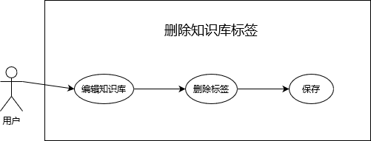

##### 用例描述

|  |  |
| --- | --- |
| 用例名称 | 删除知识库标签 |
| 描述信息 | 在知识库修改页面删除标签 |
| 用例编号 |  |
| 对应图示 | 删除知识库标签用例图 |
| 对应测试 |  |
| 创建者 | 潘姝焱 |
| 最后更新者 | 潘姝焱 |
| 创建日期 | 2021年05月10日 |
| 最后更新日期 | 2021年05月10日 |
| 主参与者 | 用户 |
| 次要参与者 | 无 |
| 前置条件 | 1. 用户登录成功 2. 用户个人知识库有相关数据 3. 用户进入编辑知识库页面 |
| 后置条件 | 1. 点击添加标签 2. 点击标签后的删除（叉号） 3. 点击保存 4. 知识库信息修改成功（包括标签删除成功） |
| 一般性流程 | 1. 进入个人主页点击 2. 选择个人类型的知识库 3. 在下方的知识库列表中右键点击编辑 4. 进入编辑界面 5. 在标签栏点击想要删除标签后方的叉号 6. 保存 7. 标签删除成功后跳转到个人知识库列表页（个人主页） |
| 异常 | 系统崩溃 |
| 规则与约束 | 无 |
| 优先级 | 5 |
| 输入 | 单击事件 |
| 输出 | 删除相应标签后的知识库 |

##### 界面原型



#### **删除个人知识库**

##### 用例图

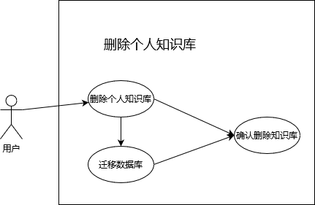

##### 用例描述

|  |  |
| --- | --- |
| 用例名称 | 删除个人知识库 |
| 描述信息 | 在知识库页面选中个人知识库后选择列表中的数据库右键点击删除 |
| 用例编号 |  |
| 对应图示 | 删除个人知识库用例图 |
| 对应测试 |  |
| 创建者 | 潘姝焱 |
| 最后更新者 | 潘姝焱 |
| 创建日期 | 2021年05月10日 |
| 最后更新日期 | 2021年05月10日 |
| 主参与者 | 用户 |
| 次要参与者 | 无 |
| 前置条件 | 1. 用户登录成功 2. 用户个人知识库列表有数据信息 |
| 后置条件 | 1. 文档数据迁移 2. 删除数据库 |
| 一般性流程 | 1. 进入知识库页面 2. 选择个人知识库 3. 选中列表中要删除的知识库 4. 选择迁移文件（有数据） 5. 删除数据库 6. 进入个人主页   或   1. 进入知识库页面 2. 选择个人知识库 3. 选中列表中要删除的知识库 4. 删除数据库 5. 进入个人主页 |
| 异常 | 系统崩溃 |
| 规则与约束 | 无 |
| 优先级 | 5 |
| 输入 | 单击事件 |
| 输出 | 删除数据库成功（文档迁移成功） |

##### 界面原型



#### **删除知识库文件迁移**

##### 用例图

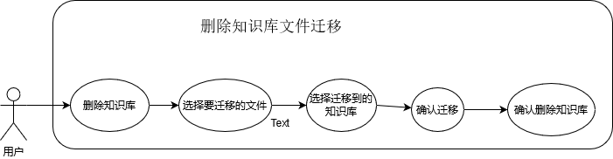

##### 用例描述

|  |  |
| --- | --- |
| 用例名称 | 删除知识库文件迁移 |
| 描述信息 | 在知识库页面选中个人知识库后选择列表中的数据库右键点击删除选择文件迁移以及迁移的目的地（另一个知识库）后确定 |
| 用例编号 |  |
| 对应图示 | 删除知识库文件迁移用例图 |
| 对应测试 |  |
| 创建者 | 潘姝焱 |
| 最后更新者 | 潘姝焱 |
| 创建日期 | 2021年05月10日 |
| 最后更新日期 | 2021年05月10日 |
| 主参与者 | 用户 |
| 次要参与者 | 无 |
| 前置条件 | 1. 用户登陆成功 2. 个人知识库大于两个 3. 被删除的知识库内有文件数据 4. 选择有数据的知识库右键点击删除 |
| 后置条件 | 1. 选择需要迁移的文件 2. 选择要迁移到的知识库 3. 点击确定 4. 删除知识库 5. 进入个人主页 |
| 一般性流程 | 1. 进入知识库页面 2. 选择个人知识库类型 3. 选择某一数据库 4. 右键删除 5. 选择需要迁移的文件 6. 选择要迁移到的知识库 7. 点击确定 8. 确认删除数据库 9. 删除成功进入个人主页(数据迁移成功） |
| 异常 | 系统崩溃 |
| 规则与约束 | 无 |
| 优先级 | 5 |
| 输入 | 单击事件 |
| 输出 | 文档成功迁移  知识库删除 |

##### 界面原型



#### 用户分享知识库

##### 用例图

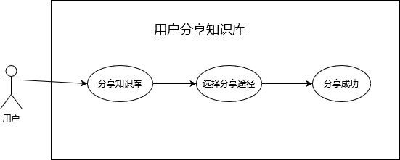

##### 用例描述

|  |  |
| --- | --- |
| 用例名称 | 用户分享知识库 |
| 描述信息 | 普通用户在具体知识库页面点击分享选择分享途径确认分享 |
| 用例编号 |  |
| 对应图示 | 用户分享知识库用例图 |
| 对应测试 |  |
| 创建者 | 潘姝焱 |
| 最后更新者 | 潘姝焱 |
| 创建日期 | 2021年05月10日 |
| 最后更新日期 | 2021年05月10日 |
| 主参与者 | 用户 |
| 次要参与者 | 无 |
| 前置条件 | 1. 用户登陆成功 2. 用户进入知识库主页 |
| 后置条件 | 1. 点击分享 2. 选择分享途径 3. 分享成功 |
| 一般性流程 | 1. 进入知识库主页 2. 点击分享按钮 3. 选择分享途径 4. 分享成功 5. 返回知识库主页 |
| 异常 | 系统崩溃 |
| 规则与约束 | 无 |
| 优先级 | 5 |
| 输入 | 单击事件 |
| 输出 | 分享知识库成功 |

##### 界面原型

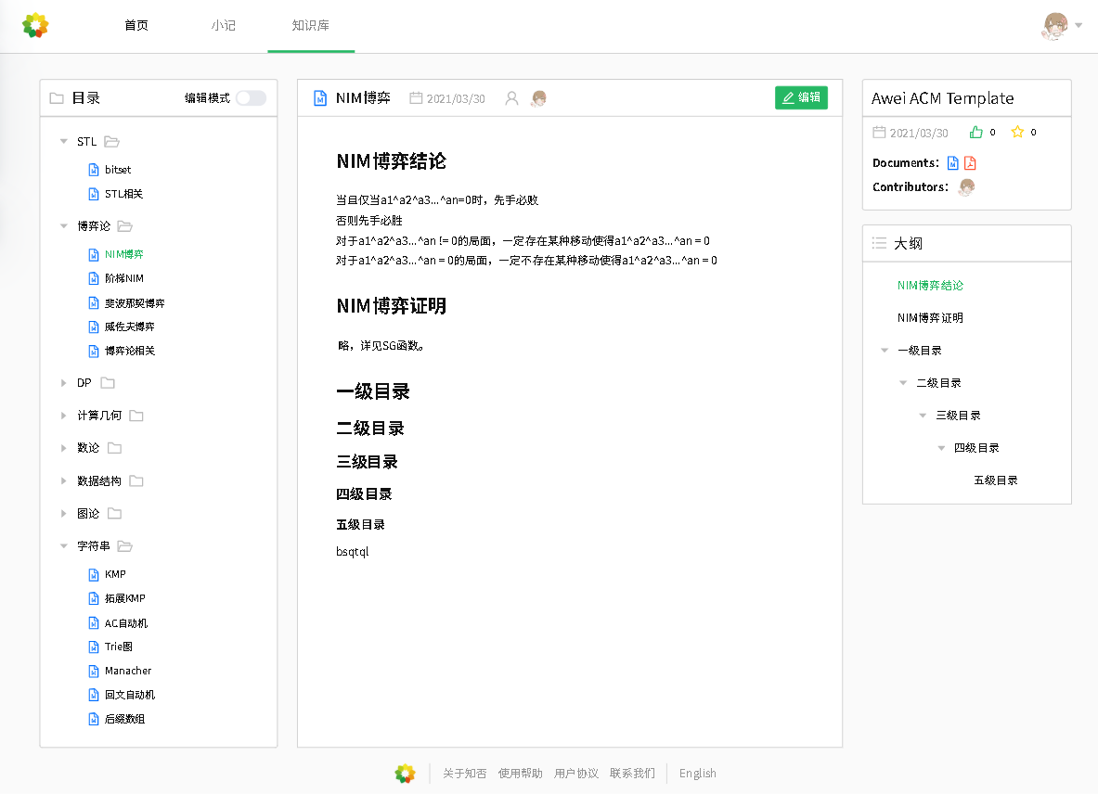

#### 会员用户分享知识库

##### 用例图

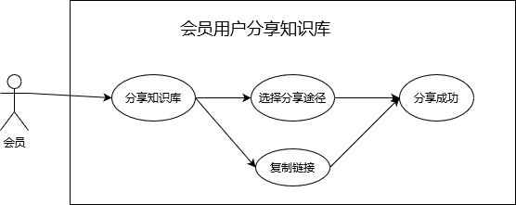

##### 用例描述

|  |  |
| --- | --- |
| 用例名称 | 会员用户分享知识库 |
| 描述信息 | 会员用户在具体知识库页面点击分享选择分享途径确认分享 |
| 用例编号 |  |
| 对应图示 | 会员用户分享知识库用例图 |
| 对应测试 |  |
| 创建者 | 潘姝焱 |
| 最后更新者 | 潘姝焱 |
| 创建日期 | 2021年05月10日 |
| 最后更新日期 | 2021年05月10日 |
| 主参与者 | 会员用户 |
| 次要参与者 | 无 |
| 前置条件 | 1. 会员用户登陆成功 2. 会员用户进入知识库主页 |
| 后置条件 | 1. 点击分享 2. 选择分享方式 3. 选择分享途径 4. 分享成功 |
| 一般性流程 | 1. 进入知识库主页 2. 点击分享按钮 3. 选择分享途径 4. 分享成功 5. 返回知识库主页   或   1. 进入知识库主页 2. 点击分享按钮 3. 复制连接 4. 分享 5. 返回知识库主页 |
| 异常 | 系统崩溃 |
| 规则与约束 | 无 |
| 优先级 | 5 |
| 输入 | 单击事件 |
| 输出 | 分享知识库成功 |

##### 界面原型



#### 用户分享文档

##### 用例图

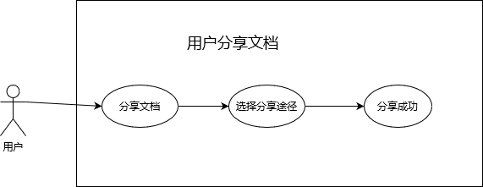

##### 用例描述

|  |  |
| --- | --- |
| 用例名称 | 用户分享文档 |
| 描述信息 | 普通用户在文档查看页面点击分享选择分享途径确认分享 |
| 用例编号 |  |
| 对应图示 | 用户分享文档用例图 |
| 对应测试 |  |
| 创建者 | 潘姝焱 |
| 最后更新者 | 潘姝焱 |
| 创建日期 | 2021年05月10日 |
| 最后更新日期 | 2021年05月10日 |
| 主参与者 | 用户 |
| 次要参与者 | 无 |
| 前置条件 | 1. 用户登陆成功 2. 用户进入文档查看页 |
| 后置条件 | 1.点击分享  2.复制分享链接  3.选择分享途径  4.分享成功 |
| 一般性流程 | 1.进入文档查看页  2.点击分享按钮  3.选择分享途径  4.分享成功  5.返回文档查看页 |
| 异常 | 系统崩溃 |
| 规则与约束 | 无 |
| 优先级 | 5 |
| 输入 | 单击事件 |
| 输出 | 分享文档成功 |

##### 界面原型



#### 会员用户分享文档

##### 用例图

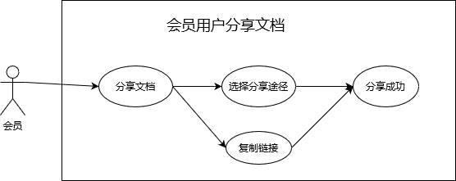

##### 用例描述

|  |  |
| --- | --- |
| 用例名称 | 会员用户分享文档 |
| 描述信息 | 会员用户在具体文档查看页面点击分享复制链接或选择分享途径确认分享 |
| 用例编号 |  |
| 对应图示 | 会员用户分享文档用例图 |
| 对应测试 |  |
| 创建者 | 潘姝焱 |
| 最后更新者 | 潘姝焱 |
| 创建日期 | 2021年05月10日 |
| 最后更新日期 | 2021年05月10日 |
| 主参与者 | 会员用户 |
| 次要参与者 | 无 |
| 前置条件 | 1. 会员用户登陆成功 2. 会员用户进入文档查看页 |
| 后置条件 | 1. 点击分享 2. 复制分享链接 3. 选择分享途径 4. 分享成功 |
| 一般性流程 | 1. 进入文档查看页 2. 点击分享按钮 3. 选择分享途径 4. 分享成功 5. 返回文档查看页   或   1. 进入文档查看页 2. 点击分享按钮 3. 复制分享链接 4. 选择分享途径 5. 分享成功 6. 返回文档查看页 |
| 异常 | 系统崩溃 |
| 规则与约束 | 无 |
| 优先级 | 5 |
| 输入 | 单击事件 |
| 输出 | 分享文档成功 |

##### 界面原型



#### 搜索知识库

##### 用例图

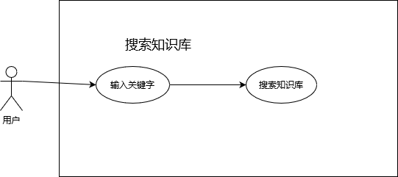

##### 用例描述

|  |  |
| --- | --- |
| 用例名称 | 搜索知识库 |
| 描述信息 | 在个人主页选择相应的知识库在搜索框中输入关键字搜索数据库 |
| 用例编号 |  |
| 对应图示 | 搜索知识库用例图 |
| 对应测试 |  |
| 创建者 | 潘姝焱 |
| 最后更新者 | 潘姝焱 |
| 创建日期 | 2021年05月10日 |
| 最后更新日期 | 2021年05月10日 |
| 主参与者 | 用户 |
| 次要参与者 | 无 |
| 前置条件 | 1. 用户登录成功 2. 用户知识库有数据 |
| 后置条件 | 1. 输入关键字 2. 搜索出匹配的数据库 |
| 一般性流程 | 1. 进入知识库页面 2. 选择对应知识库类型 3. 在上方搜索框中输入关键字 |
| 异常 | 系统崩溃 |
| 规则与约束 | 无 |
| 优先级 | 5 |
| 输入 | 单击事件  关键字 |
| 输出 | 匹配的知识库 |

##### 界面原型



#### 知识库排序

##### 用例图

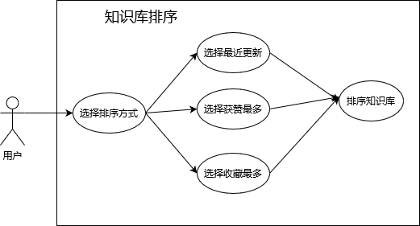

##### 用例描述

|  |  |
| --- | --- |
| 用例名称 | 知识库排序 |
| 描述信息 | 在个人主页选择相应的知识库在右侧选择相应的排序方式排序 |
| 用例编号 |  |
| 对应图示 | 知识库排序用例图 |
| 对应测试 |  |
| 创建者 | 潘姝焱 |
| 最后更新者 | 潘姝焱 |
| 创建日期 | 2021年05月10日 |
| 最后更新日期 | 2021年05月10日 |
| 主参与者 | 用户 |
| 次要参与者 | 无 |
| 前置条件 | 1. 用户登录成功 2. 用户知识库有数据 |
| 后置条件 | 1. 选择排序方式 2. 知识库排序 |
| 一般性流程 | 1.进入知识库页面  2.选择排序方式  知识库排序 |
| 异常 | 系统崩溃 |
| 规则与约束 | 无 |
| 优先级 | 5 |
| 输入 | 单击事件 |
| 输出 | 按要求排序后的知识库 |

##### 界面原型



### 管理员功能需求

#### 管理员登录

##### 用例图

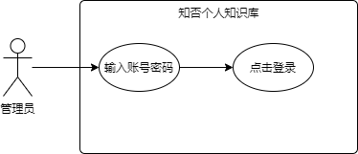

##### 用例描述

|  |  |
| --- | --- |
| 用例名称 | 管理员登录 |
| 描述信息 | 在登录页面 |
| 用例编号 |  |
| 对应图示 | 管理员登录用例图 |
| 对应测试 |  |
| 创建者 | 岑盛泽 |
| 最后更新者 | 岑盛泽 |
| 创建日期 | 2021年05月10日 |
| 最后更新日期 | 2021年05月10日 |
| 主参与者 | 管理员 |
| 次要参与者 | 无 |
| 前置条件 | 1.进入应用登录界面  2.当前无用户登录  3.输入正确的登录信息 |
| 后置条件 | 1. 成功登录至系统 |
| 一般性流程 | 1.选择登录方式  2.输入账号密码  3.提交系统审核  4.提示登录成功 |
| 异常 | A-1  E1 - 用户名错误  1.用户名输入框标红提示  E2 - 密码错误  1.弹窗提示密码错误 |
| 规则与约束 | 1.密码格式正确 |
| 优先级 | 0.55 |
| 输入 | 用户名，密码 |
| 输出 | 登录结果 |

##### 界面原型

#### 管理员查看管理界面

##### 用例图

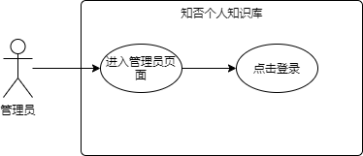

##### 用例描述

|  |  |
| --- | --- |
| 用例名称 | 查看管理员页面 |
| 描述信息 | 管理员页面中 |
| 用例编号 |  |
| 对应图示 | 查看管理员页面用例图 |
| 对应测试 |  |
| 创建者 | 岑盛泽 |
| 最后更新者 | 岑盛泽 |
| 创建日期 | 2021年05月10日 |
| 最后更新日期 | 2021年05月10日 |
| 主参与者 | 管理员 |
| 次要参与者 | 无 |
| 前置条件 | 1.管理员账号登录  2.点击管理员页面 |
| 后置条件 | 1. 查看管理员页面 |
| 一般性流程 | 1.点击管理员页面  2.查看管理员页面 |
| 异常 |  |
| 规则与约束 | 1.管理员身份登录 |
| 优先级 | 0.55 |
| 输入 | 无 |
| 输出 | 管理员页面 |

##### 界面原型

#### 管理员用户管理

##### 用例图

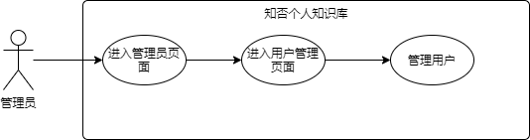

##### 用例描述

|  |  |
| --- | --- |
| 用例名称 | 用户管理 |
| 描述信息 | 管理员页面中 |
| 用例编号 |  |
| 对应图示 | 用户管理用例图 |
| 对应测试 |  |
| 创建者 | 岑盛泽 |
| 最后更新者 | 岑盛泽 |
| 创建日期 | 2021年05月10日 |
| 最后更新日期 | 2021年05月10日 |
| 主参与者 | 管理员 |
| 次要参与者 | 无 |
| 前置条件 | 1.管理员账号登录  2.点击管理员页面  3.点击用户管理 |
| 后置条件 | 1. 进行用户管理 |
| 一般性流程 | 1.点击管理员页面  2.点击用户管理  3.管理用户 |
| 异常 |  |
| 规则与约束 | 1.管理员身份登录 |
| 优先级 | 0.55 |
| 输入 | 用户管理如修改/删除等 |
| 输出 | 用户管理结果 |

##### 界面原型

# 5数据需求